
Жарма ауданы бойынша коммуналдық қалдықтарды басқару жөніндегі 2025–2029 жылдарға арналған бағдарламаны бекіту туралы
Абай облысы Жарма аудандық мәслихатының 2025 жылғы 28 наурыздағы № 23/435-VIII шешімі
Қазақстан Республикасы Экологиялық кодексінің 365-бабы 3-тармағының 1) тармақшасына, "Қазақстан Республикасындағы жергілікті мемлекеттік басқару және өзін-өзі басқару туралы" Қазақстан Республикасы Заңының 6-бабының 1-тармағының 15) тармақшасына, "Коммуналдық қалдықтарды басқару жөніндегі бағдарламаны әзірлеу бойынша жергілікті атқарушы органдарға әдістемелік ұсынымдарды бекіту туралы" Қазақстан Республикасы экология, геология және табиғи ресурстар министрінің 2023 жылғы 18 мамырдағы № 154-п бұйрығына сәйкес (нормативтік құқықтық актілерді мемлекеттік тіркеу тізілімінде № 24382 болып тіркелген), Жарма аудандық мәслихаты ШЕШТІ:
1. Жарма ауданы бойынша коммуналдық қалдықтарды басқару жөніндегі 2025-2029 жылдарға арналған бағдарлама осы шешімнің қосымшасына сәйкес бекітілсін.
2. Осы шешім алғашқы ресми жарияланған күнінен кейін күнтізбелік он күн өткен соң қолданысқа енгізіледі.
Жарма аудандық мәслихатының төрағасы | М. Оспанбаев
Жарма аудандық мәслихатының
2025 жылғы 28 наурыздағы
№ 23/435-VIII шешімінің
қосымшасы
Жарма ауданының коммуналдық қалдықтарды басқару жөніндегі 2025 – 2029 жылдарға арналған БАҒДАРЛАМА
МАЗМҰНЫ
 | БАҒДАРЛАМА ПАСПОРТЫ | 3
 | АНЫҚТАМАЛАР | 5
 | ҚЫСҚАРТУЛАРТІЗІМІ | 7
 | КІРІСПЕ | 8
1 | КОММУНАЛДЫҚ ҚАЛДЫҚТАРДЫ БАСҚАРУДЫҢ АҒЫМДАҒЫ ЖАҒДАЙЫН ТАЛДАУ | 9
1.1 | Жағдайдың жалпы сипаттамасы | 9
1.2 | Қолданыстағы коммуналдық қалдықтарды басқару жүйесін бағалау | 12
1.3 | Қалдықтардың жекелеген түрлерін басқару жүйесін талдау | 20
1.4 | Коммуналдық қалдықтарды басқару бойынша ағымдағы жағдайды талдау бойынша қорытындылар | 20
1.5 | Коммуналдық қалдықтарды басқару секторындағы күшті және әлсіз жақтарын, мүмкіндіктері мен қауіптерін талдау | 21
2 | МАҚСАТЫ, МІНДЕТТЕРІ ЖӘНЕ НЫСАНАЛЫ КӨРСЕТКІШТЕРІ | 23
3 | БАҒДАРЛАМАНЫ ІСКЕ АСЫРУДЫҢ НЕГІЗГІ БАҒЫТТАРЫ, ҚОЙЫЛҒАН МАҚСАТТАРҒА ҚОЛ ЖЕТКІЗУ ЖОЛДАРЫ ЖӘНЕ ТИІСТІ ШАРАЛАР | 26
3.1 | Аудан тұрғындарын қалдықтарды жинау және шығару жөніндегі қызметтермен толық қамтуды қамтамасыз ету үшін коммуналдық қалдықтарды жинау және тасымалдау жүйесін одан әрі дамыту жөніндегі шаралар | 27
3.2 | Қалдықтарды бөлек жинау жүйесін жетілдіру жөніндегі шаралар | 32
3.3 | Ерекше (тамақ, құрылыс және ірі габаритті қалдықтарды, электрондық және электр жабдығының қалдықтарын және басқаларын) қоса алғанда, коммуналдық қалдықтарды қайта өңдеу және кәдеге жарату жүйесін дамыту жөніндегі шаралар | 36
3.4 | Коммуналдық қалдықтарды қауіпсіз көмуді қамтамасыз ету жөніндегі шаралар | 38
3.5 | Коммуналдық қалдықтармен жұмыс істеу мәселелері бойынша халықтың хабардарлығын арттыру және барлық мүдделі тараптардың өзара іс-қимылын күшейту жөніндегі шаралар | 41
4 | ҚАЖЕТТІ РЕСУРСТАР МЕН ҚАРЖЫЛАНДЫРУ КӨЗДЕРІ | 43
5 | БАҒДАРЛАМАНЫ ІСКЕ АСЫРУ ЖӨНІНДЕГІ ІС-ШАРАЛАР ЖОСПАРЫ | 44
6 | БАҒДАРЛАМАНЫ ІСКЕ АСЫРУ МОНИТОРИНГІ | 54
 | Қосымша 1 | 55
БАҒДАРЛАМА ПАСПОРТЫ
Атауы: | Жарма ауданы үшін коммуналдық қалдықтарды басқару бағдарламасы
Әзірлеу үшін негіз: | Қазақстан Республикасының 2.01.2021 жылғы №400-ҚРЗ Экологиялық кодексі;  ҚР экология, табиғи ресурстар геологиясы министрінің м. а. 09.08.2021 ж. № 318 "қалдықтарды басқару бағдарламасын әзірлеу қағидаларын бекіту туралы" бұйрығы;  Коммуналдық қалдықтарды басқару жөніндегі Бағдарламаны әзірлеу бойынша жергілікті атқарушы органдарға әдістемелік ұсынымдар (18.05.2023 ж. №154п бұйрық)
Бағдарламаны әзірлеуге жауапты мемлекеттік орган | "Абай облысы Жарма ауданының жолаушылар көлігі және автомобиль жолдары, тұрғын үй-коммуналдық шаруашылық бөлімі" Мемлекеттік мекеме
Негізгі әзірлеуші | "ЛандшафтДизайнПавлодар" ЖШС
Бағдарламаның мақсаты | Негізгі мақсаты – бұл коммуналдық қалдықтардың түзілу көлемін азайту және олардың қоршаған ортаға әсерін азайту. Бағдарламаның міндеттері қойылған мақсатқа жету жолын неғұрлым тиімді және экономикалық негізделген әдістермен айқындау, жоспарлы кезең шеңберінде қол жеткізуге болатын жұмыс көлемін болжау болып табылады. Бағдарлама көму полигондарына шығарылатын қалдықтардың көлемін барынша азайтуды ескере отырып, түзілетін және жинақталған қалдықтардың көлемін азайтуға бағытталған.
Бағдарламаның міндеттері | 1) коммуналдық қалдықтарды басқару жөніндегі инфрақұрылымды жаңғырту;  2) аудан халқын қалдықтарды жинау және әкету жөніндегі қызметтермен толық қамтуды қамтамасыз ету үшін коммуналдық қалдықтарды жинау және тасымалдау жүйесін одан әрі дамыту;  3) қалдықтарды бөлек жинау жүйесін жетілдіру;  4)ерекше (тамақ, құрылыс және ірі габаритті қалдықтарды және басқаларын) қоса алғанда, коммуналдық қалдықтарды қайта өңдеу және кәдеге жарату жүйесін дамыту;  5) коммуналдық қалдықтарды қауіпсіз көмуді қамтамасыз ету;  6) ауданда коммуналдық қалдықтар бойынша әкімшілік басқаруды жақсарту.
Бағдарлама көрсеткіштері: | Белгілі бір кезеңдерде өндіріс және тұтыну қалдықтарының қоршаған ортаға теріс әсерін азайтуға бағытталған шаралар кешенін іске асырудың күтілетін нәтижелерін айқындайтын сапалық немесе сандық мәндер
Бағдарламаны іске асырудың жоспарлы кезеңі: | 5 жыл, 2025-2029 жж.
Қаржыландыру көлемі мен көздері: | Қаржыландыру көлемі тиісті кезеңде Абай облысының Жарма ауданында коммуналдық қалдықтармен жұмыс істеу саласындағы іс-шараларды қаржыландыруға жергілікті атқарушы органдарға берілген бюджет қаражатының санына байланысты айқындалады.
АНЫҚТАМАЛАР
Қалдықтарды басқару жүйесі – бұл қалдықтарды жинау, тасымалдау, қайта өңдеу, қайта өңдеу немесе кәдеге жарату және бүкіл процесті бақылау бойынша шаралар кешені.
Коммуналдық қалдықтар – қағаз және картон, шыны, металдар, пластмассалар, органикалық қалдықтар, ағаш, тоқыма, орау және т. б. қоса алғанда, бірақ олармен шектелмей, аралас қалдықтар мен үй шаруашылықтарының бөлек жиналған қалдықтарын қамтитын тұтыну қалдықтары.
Биологиялық ыдырайтын қалдықтар – анаэробты немесе аэробты ыдырауға қабілетті қалдықтар, соның ішінде бақша және саябақ қалдықтары, макулатура, сондай-ақ тамақ қалдықтары.
Қалдықтарды залалсыздандыру – қалдықтардың қауіпті қасиеттерін азайту немесе жою үшін оларды механикалық, физика-химиялық немесе биологиялық өңдеу.
Ірі габаритті қалдықтар – олардың шаруашылық қызметін тұтыну қалдықтары(тұрмыстық техника,жиһаз және т. б.),өзінің тұтыну қасиеттерін жоғалтқан және олардың мөлшері бойынша мамандандырылған көлік құралдарында тасымалдау мүмкіндігін болдырмайтын қалдықтар.
Электрондық және электр жабдығының қалдықтары – қалдықтарға жатқызылған, жарамсыз немесе ең жоғары тұтыну электрондық электр жабдығы, оның ішінде оның тораптары, бөліктері, бөлшектері.
Азық-түлік қалдықтары – азық-түлік өнімдерін өндіру және тұтыну нәтижесінде пайда болатын тамақ өнеркәсібінің қалдықтарымен салыстырылатын қалдықтар.
Құрылыс қалдықтары – ғимараттарды, құрылыстарды, өнеркәсіптік объектілерді, жолдарды, инженерлік және басқа да коммуникацияларды бұзу, бөлшектеу, реконструкциялау, жөндеу (оның ішінде күрделі) немесе салу процесінде пайда болатын қалдықтар.
Қалдықтарды сұрыптау– қалдықтарды жинау процесінде және қалпына келтіру немесе жою үшін объектілерде жеке немесе оларды жинағанға дейін қалдықтар жиналған кезде жүзеге асырылатын, белгілі бір критерийлерге сәйкес олардың түрлері және (немесе) фракциялары бойынша бөлу жөніндегі операциялар.
Қалдықтарды қайта өңдеу– қалдықтар мақсатына қарамастан өнімге, материалдарға немесе заттарға қайта өңделетін операциялар. Қайта өңдеу кезінде қалдықтарға әсер етудің механикалық, химиялық және (немесе) биологиялық әдістері пайдаланылуы мүмкін.
Қалдықтарды көму –қалдықтарды шектеусіз мерзім ішінде қауіпсіз сақтау үшін арнайы белгіленген орындарда оларды абайсызда жинау.
Коммуналдық қалдықтарды жинау және шығару – коммуналдық қалдықтарды контейнерлерден арнайы автокөлікке түсірумен, контейнерлерді тазартумен, контейнерлік алаңдар мен оларға кіреберістерді шашылған қоқыстан тазартумен және оларды қоқыс жинау орындарынан кәдеге жарату объектісіне тасымалдаумен байланысты іс-шаралар кешені.
Полигон – қатты тұрмыстық қалдықтарды оқшаулауға және залалсыздандыруға арналған арнайы құрылыс.
ҚЫСҚАРТУЛАР ТІЗІМІ
ЖК | Жеке кәсіпкер
ЖҚ | "Жасыл Қазақстан" ұлттық жобасы
ІКҚ | Ірі көлемді қалдықтар
ЖЭТ | Қазақстан Республикасының "жасыл экономикаға" көшуі жөніндегі тұжырымдама
КА | Контейнер алаңы
ЖАО | Жергілікті атқарушы органдар
ҚСО | Қоқыс сұрыптау кешені
ХЖТжИЖ | "Халықаралық жасыл технологиялар және инвестициялық жобалар орталығы" коммерциялық емес акционерлік қоғамы
ҚРЭТРМ | Қазақстан Республикасы Экология және табиғи ресурстар министрлігі
ҚОҚ | Қоршаған ортаны қорғау
ТҮКШ бөлімі | Жарма ауданының тұрғын үй-коммуналдық шаруашылық, жолаушылар көлігі және автомобиль жолдары бөлімі
ЭЭЖҚ | Электрондық және электр жабдығының қалдықтары
Бағдарлама | Коммуналдық қалдықтарды басқару бағдарламасы
ЖСҚ | Жобалау-сметалық құжаттама
ҚР | Қазақстан Республикасы
ҚСбҚ | Құрамында сынап бар қалдықтар
ҚТҚ | Қатты тұрмыстық қалдықтар
ЖШС | Жауапкершілігі шектеулі серіктестік
БАСҚ | "Абай облысының жер қойнауын пайдалану, қоршаған орта және су ресурстары басқармасы" мемлекеттік мекемесі
ЖТ | Жеке тұлғалар
ҚР ЭК | Қазақстан Республикасының Экологиялық кодексі
ЗТ | Заңды тұлғалар
ҚШҰ | Қоқыс шығарушы ұйым
КеАҚ | Коммерциялық емес акционерлік қоғам
КІРІСПЕ
Коммуналдық қалдықтарды басқару бағдарламасы–бұл қалдықтарды жинау, тасымалдау, қайта өңдеу, кәдеге жарату, қайта пайдалану, сондай-ақ барлық осы процестерді бақылау және қоқыстың қоршаған ортаға және адамдардың денсаулығына теріс әсерін азайту мақсатында құрылған іс-шаралар кешені. Қатты тұрмыстық қалдықтардың негізгі бөлігі компоненттерге сұрыпталмай, ашық полигондарда, көму полигондарында шығарылады және жиналады. Қазақстанның көптеген өңірлерінде орналастыру және жайластыру жобаларсыз және қоршаған ортаға әсерді бағалаусыз жүзеге асырылды.
Бағдарламаны әзірлеу қалдықтардың көлемі мен құрамында болып жатқан өзгерістерді бағалау рәсімдерінің тиімділігін арттыруға, қалдықтарды экономикалық немесе басқа да тетіктерді пайдалана отырып, оң өзгерістер енгізу үшін жедел саясатты әзірлеу мақсатында бағытталған:
1) өндірістік процестерді, оның ішінде аз қалдықты технологияларды енгізу есебінен жетілдіру;
2) қалдықтарды қайта пайдалану не оларды пайдалануға мүдделі жеке және заңды тұлғаларға беру;
3) ең жақсы қолжетімді технологияларды не өзге де негізделген әдістерді пайдалана отырып, қалдықтарды қайта өңдеу, кәдеге жарату немесе залалсыздандыру;
4) бекітілген рекультивациялау жобаларына сәйкес қалдықтар полигондарын рекультивациялау.
Бағдарлама қандай да бір өзгерістер мен толықтырулар болған жағдайда ықтимал түзетулермен кемінде 5 жыл мерзімге әзірленеді. Осы бағдарлама 5 жыл мерзімге әзірленді (2025-2029 жж.).
Осы бағдарламаны әзірлеудің басында Абай облысының Жарма ауданында коммуналдық қалдықтарды басқарудың ағымдағы жағдайына талдау жүргізілді, коммуналдық қалдықтарды басқару секторын дамытудың проблемалары мен перспективалары анықталды және ҚР экологиялық заңнамасының талаптарына сәйкес коммуналдық қалдықтарды басқару жүйесін жақсарту үшін кешенді шаралар ұсынылды.
Бағдарламаны іске асыру коммуналдық қалдықтарды басқару саласында көрсетілетін қызметтердің сапасын жақсартуға, коммуналдық қалдықтарды жинау, сұрыптау және қайта өңдеу көлемін ұлғайтуға, коммуналдық қалдықтардың қоршаған ортаға теріс әсерін барынша азайтуға, коммуналдық қалдықтарды басқару саласындағы нысаналы көрсеткіштерді жақсартуға әкеледі.
1 КОММУНАЛДЫҚ ҚАЛДЫҚТАРДЫ БАСҚАРУДЫҢ АҒЫМДАҒЫ ЖАҒДАЙЫН ТАЛДАУ
1.1 Жағдайдың жалпы сипаттамасы
Қоршаған ортаны қорғау Қазақстан үшін өзекті мәселе болды және болып қала береді, ал өндіріс пен тұтыну қалдықтарын кәдеге жарату ең күрделі мәселелердің бірі болып табылады. Қазақстанда халық пен экономиканың өсуі геометриялық прогрессияда өсіп келе жатқан қалдықтар көлемінің жыл сайын артуының себептері болып табылады, бұл ретте таяудағы жылдары Азық-түлік және азық-түлік емес тауарлар номенклатурасының, олар үшін қаптаманың ассортименті мен түрлерінің ұлғаюы, халықтың өмір сүру деңгейінің өсуі есебінен қатты тұрмыстық қалдықтардың түзілу көлемінің ұлғаюын күту керек.
Жарма ауданы 1928 жылы Жарма станциясының жанындағы кентте әкімшілік орталығымен құрылды. 1930 жылдан бастап аудан орталығы – Георгиевка ауылы (2008 жылдан бастап Қалбатау ауылы). Аудан аумағы 23,4 мың км2.
Аудан Абай облысының орталық бөлігінде орналасқан. Батысында Абай ауданымен, солтүстік-батысында – Семей облыстық бағыныстағы қала аумағымен, солтүстік-шығысында – Ұлан ауданымен, шығысында –Көкпекті ауданымен, оңтүстік-шығысында – Тарбағатай ауданымен, оңтүстігінде – Аягөз ауданымен шектеседі.
Аудан аумағын: Түркістан-Сібір темір жол магистралі және Шар-Защита темір жол желісі; Алматы-Риддер және Омбы-Майқапшағай мемлекеттік маңызы бар автомагистральдар кесіп өтеді. Ауданның автомобиль жолдарының ұзындығы 1033,5 км құрайды.
Климаты континентальды. Қаңтардың орташа температурасы -16-дан -18°С-қа дейін, шілде 20-22°С. орташа жылдық жауын-шашын мөлшері 200-300 мм.
Жарма ауданына 1 қалалық әкімшілік,4 кенттік әкімшілік, 14 ауылдық округ (барлығы 50 елді мекен) кіреді. Халық саны 35 718 адам (1-кесте). Жыл басынан бастап 1 қарашаға дейін халықтың кему өсімі байқалады, ол-3,22% құрады.
2024 жылғы 1 қарашадағы жағдай бойынша Абай облысының халық саны 603,792 мың адамды құрады, оның ішінде 373,639 мың адам (62%) – қалалық, 230,153 мың адам (38%) – ауыл тұрғындары. Жалпы облыс бойынша халықтың табиғи өсімі де кемуде және-0,62% -. құрайды.
1-кесте – Жарма ауданының әкімшілік бөлінісі және халық саны
№ | Кенттік / ауылдық округтің атауы | Елді мекеннің атауы | Халық саны | Ауыл аулаларының саны, бірл.
 | Ақжал а. о. |  | 1 547 | 466
1 | Ақжал | Ақжал ауылы | 275 | 113
2 | Ақжал | Жаңаөзен ауылы | 1 272 | 353
 | Аршалы а. о. |  | 371 | 108
3 | Аршалы | Аршалы ауылы | 326 | 93
4 | Аршалы | Жарықтас ауылы | 45 | 15
 | Әуезовк.ә. |  | 2 711 | 871
5 | Әуезовк.ә. | Әуезов кенті | 2 639 | 846
6 | Әуезовк.ә. | Солнечный ауылы | 72 | 25
 | Белтерек а.о. |  | 595 | 152
7 | Белтерек | 8 Наурыз ауылы | 158 | 41
8 | Белтерек | Балықтыкөл ауылы | 48 | 15
9 | Белтерек | Белтерек ауылы | 389 | 96
 | Бірлік а.о. |  | 759 | 183
10 | Бірлік | Бірлік ауылы | 759 | 183
 | Бірлікшіл а.о. |  | 495 | 120
11 | Бірлікшіл | Шымылдық ауылы | 60 | 18
12 | Бірлікшіл | Сұлусарыауылы | 435 | 102
 | Божегур а.о. |  | 716 | 193
13 | Божегур | Салқынтөбе ауылы | 366 | 99
14 | Божегур | Қаражал ауылы | 255 | 72
15 | Божегур | Үкілі ауылы | 95 | 22
 | Қалбатау а.о. |  | 10 159 | 2 845
16 | Қалбатау | Қалбатау ауылы | 9 655 | 2727
17 | Қалбатау | Батыр Қапай ауылы | 421 | 95
18 | Қалбатау | Ортабұлақ ауылы | 83 | 23
 | Жаңғызтөбе к.ә. |  | 4 619 | 1 265
19 | Жаңғызтөбе к.ә. | Жаңғызтөбе кенті | 2 998 | 754
20 | Жаңғызтөбе к.ә. | рзд.10 км | 33 | 11
21 | Жаңғызтөбе к.ә. | Шуақ ауылы (Солнечное) | 1 588 | 500
 | Жарма к.ә. |  | 724 | 207
22 | Жарма к.ә. | Жарма кенті | 705 | 200
23 | Жарма к.ә. | Қарақойтас ауылы | 19 | 7
 | Жарық а.о. |  | 828 | 211
24 | Жарық | Жарық ауылы | 688 | 176
25 | Жарық | Малой ауылы | 140 | 35
 | Капанбұлақ а.о. |  | 725 | 182
26 | Капанбұлақ | Қапанбұлақ ауылы | 263 | 69
27 | Капанбұлақ | Балықтыкөл ауылы | 64 | 18
28 | Капанбұлақ | Егінбұлақ ауылы | 91 | 21
29 | Капанбұлақ | Қызылжұлдұз ауылы | 160 | 36
30 | Капанбұлақ | Қапанбұлақ станциясы | 147 | 38
 | Қарасу а. о. |  | 901 | 240
31 | Қарасу | Киши Қарасу ауылы | 547 | 142
32 | Қарасу | Асқаралы ауылы | 112 | 37
33 | Қарасу | Қоңырбиік ауылы | 242 | 61
 | Каратөбе а.о. |  | 1 070 | 303
34 | Каратөбе | Қаратөбе ауылы | 548 | 150
35 | Каратөбе | Ади ауылы | 226 | 68
36 | Каратөбе | Кентарлау ауылы | 296 | 85
 | Кызылағаш а.о. |  | 419 | 118
37 | Кызылағаш | Қарасу ауылы | 77 | 20
38 | Кызылағаш | Қызылағаш ауылы | 342 | 98
 | Суықбұлақ к.ә. |  | 1 658 | 551
39 | Суықбұлақ к.ә. | Суықбұлақ кенті | 1 085 | 334
40 | Суықбұлақ к.ә. | Делбегетей ауылы | 80 | 41
41 | Суықбұлақ к.ә. | Жайма ауылы | 236 | 93
42 | Суықбұлақ к.ә. | Терістанбалы ауылы | 88 | 37
43 | Суықбұлақ к.ә. | Ұзынжал ауылы | 169 | 46
 | Үшбиік а.о. |  | 1 425 | 344
44 | Үшбиік | Үшбиік ауылы | 1 425 | 344
 | Шалабаев а.о. |  | 991 | 296
45 | Шалабаев | Шалабай ауылы | 991 | 296
 | Шар қ.ә. |  | 590 | 168
46 | Шар қ.ә. | Кезенсу ауылы | 187 | 60
47 | Шар қ.ә. | Көшек ауылы | 159 | 40
48 | Шар қ.ә. | Сарыарқа ауылы | 185 | 47
49 | Шар қ.ә. | Суырлы ауылы | 59 | 21
50 | Шар қ.ә. | Шар қ. | 4415
Барлығы |  | 50 | 35718 | 8823
Орташа алғанда, ауданда жылына шамамен 10000-11000 тонна коммуналдық қалдықтар түзіледі. Полигондардың қызмет ету мерзімі–15 жыл.
Жарма ауданында ауылдық округтердің шешімімен ҚТҚ-ны уақытша орналастыруға және сақтауға барлығы 15 жер учаскесі, оның ішінде Қапай батыр ауылы мен Шар қаласындағы ҚТҚ-ның 2 полигоны бөлінген. Қатты тұрмыстық қалдықтар (ҚТҚ) полигондарына бөлінген учаскелерде және қоқыс үйінділерінде санитарлық-эпидемиологиялық қорытындылар мен қоршаған ортаға эмиссияларға рұқсаттар жоқ. Жергілікті атқарушы орган экология министрлігімен бірлесіп қолданыстағы қоқыс үйінділерін экологиялық және санитарлық нормаларға сәйкес келтіру тетігін пысықтауда. Бұл сақтау орындары ақпараттық көрсеткіштермен жабдықталған. Жыл сайын жергілікті бюджеттен "ауданның елді мекендерінің санитариясы" бағдарламасы бойынша оларды ұстауға қаражат бөлінеді.
Біз Жарма ауданында түгендеу жүргізу кезінде қалдықтарды көмудің 50 орнын белгіледік (1-сурет). Оның ішінде 15 жер учаскесінде тұрақты жер пайдалану актілері бар (Шар қаласы; Жаңғызтөбе кенті; Кіші Қарасу, Қоңырбиік, Аршалы, Қапанбұлақ, Егінбұлақ, Балықтыкөл, Қызылағаш, Сұлусары, 8-наурыз, Белтерек, Бірлік, Терістанбалы, Қапай Батыр ауылдары), 8 учаскеге оларды дайындау жоспарланған (Жарма кенті; Жарық, Қаражал, Үкілі, Үшбиік, Қаратөбе, Жаңаөзен, Шалабай ауылдары), олардың жетеуі 2023 жылғы желтоқсанға және біреуі (Жарық ауылы) 2024 жылға арналған. Қалған 35 рұқсат құжаттарын алуды жоспарлау процесінде басымдықты талап етеді.
Әрбір елді мекен үшін ҚТҚ полигондары мен қоқыс үйінділерінің орналасу координаттарын, фотосуреттерін және картосхемаларын қоса алғанда, неғұрлым нақты ақпараты 1-қосымшада көрсетілген.
Ауданда тағы екі ҚТҚ полигоны құрылысының жобалық-сметалық құжаттамасын әзірлеу жоспарланған: Шалабай ауылы мен Жаңғызтөбе кентінде. Аудандық бюджеттен бөлінген қаражат 11732,4 млн. теңгені құрайды. Мердігер "Аппақ Жоба Құрылыс" ЖШС.
ҚТҚ қоймаларын күтіп-ұстауға және жерді қалпына келтіруге жергілікті бюджеттен 41 665,0 теңге бөлінді. 2024 жылы Қалбатау ауылдық округінің Батыр Қапай ауылында екі полигонды (Бірлік а. о. – Сулусары а.; Суықбұлақ а. – Терістанбалы а.) толық рекультивациялау және Полигонды ішінара рекультивациялау жүргізілді.

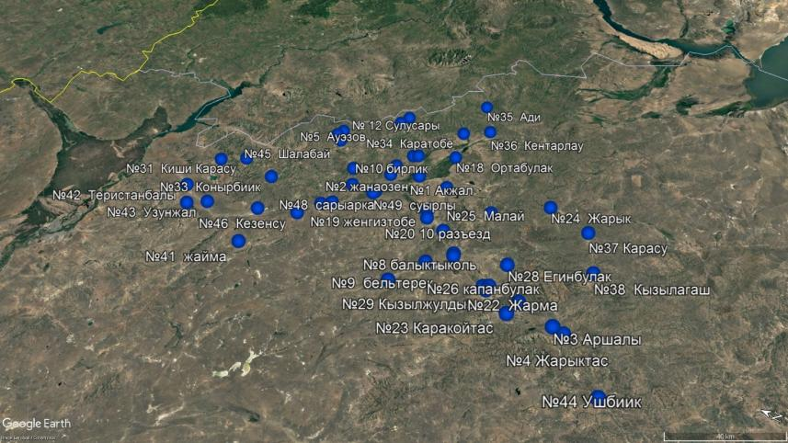

1–сурет–Жарма ауданының ҚТҚ полигондары мен қоқыс үйінділерінің орналасу картасы-сызбасы
Қалдықтарды тиімді басқару үшін ҚТҚ полигондарының санын кеңейту қажет: экологиялық нормаларды, қол жетімділікті және тұрғын аймақтардан қашықтықты ескере отырып, ҚТҚ жаңа полигондарын құру үшін оңтайлы орындарды анықтау. Қалдықтарды жинау және қайта өңдеу, жер асты сулары мен ауаны ластанудан қорғау жүйелерін қамтуы тиіс полигондар салу жобасын әзірлеу. Жерді тазарту, кәдеге жарату және қалпына келтіру жоспарын қоса алғанда, ескі полигондарды жою жобасын әзірлеу.
1.2 Қолданыстағы коммуналдық қалдықтарды басқару жүйесін бағалау
ҚР, Абай облысы және Жарма ауданы бойынша 2021-2024 жж.коммуналдық қалдықтарды/қатты тұрмыстық қалдықтарды жинау (қалыптастыру) және қайта өңдеу мәліметтері 2-кестеде келтірілген. 2021 жылы Абай облысы әлі жеке әкімшілік бірлік ретінде құрылған жоқ, сондықтан осы жылдағы деректер Шығыс Қазақстан облысының құрамында ескерілді.
2-кесте – 2021-2023 жж. коммуналдық қалдықтарды/қатты тұрмыстық қалдықтарды жинау (қалыптастыру) және қайта өңдеу туралы мәліметтер
№ | Атауы | Өлшем бірлігі | Жылдар
№ | Атауы | Өлшем бірлігі | 2021 | 2022 | 2023
1 | Жинау (қалыптасу)
1.1 | Қазақстан Республикасы | мың тонна | 4 006 493 | 3822,820 | 4 142, 952
1.2 | Шығыс Қазақстан облысы (2021 жылға дейін), Абай облысы (2022 жылдан бастап) | мың тонна | 190 477 | 67, 370 | 62, 388
1.3 | Жарма ауданы | мың тонна | - | - | -
Шығыс Қазақстан облысында (құрамында Абай облысының аумағы болған) қайталама шикізатты қайта өңдеу, сұрыптау 2010 жылдан бастап тіркеледі, бірақ екі жыл ішінде 1,44 және 0,5% ең төменгі мәндерді көрсетеді. 2013 жылы деректер қайта өңдеудің жоқтығын көрсетеді, ал келесі жылдан 2018 жылға дейін біртіндеп 4,8% - ға дейін өсім байқалады. 2019 жыл 3,3% – ға дейін төмендеуді және 2020 жыл-18% - ға дейін "секірісті" көрсетеді, содан кейін 11% - ға дейін төмендейді. Мұндай динамика қалдықтарды қайта өңдеуге бизнестің қызығушылығын көрсетеді, бірақ нарықтағы жағдайлар тұрақты емес сияқты.
Жарма ауданы Абай облысының бір бөлігі бола отырып, қалдықтарды басқару жүйесінің бастапқы даму сатысында тұр. Қазіргі уақытта ауданда қайталама шикізатты өңдеу және сұрыптау жоқ, бұл қалдықтарды басқару үшін адаптер құру қажеттілігін көрсетеді. Аудандағы қоқыс туралы мәліметтер де соңғы уақытқа дейін жазылмаған. Алайда, 2023 жылы қабылданған Жарма ауданы бойынша коммуналдық қалдықтардың түзілуі мен жинақталу нормалары Абай облысы Жарма аудандық мәслихатының 2023 жылғы 13 қыркүйектегі №5/107-VIII шешімімен бекітілген және Абай облысы Жарма аудандық мәслихатының 2023 жылғы 13 қыркүйектегі шешімімен бекітілген Жарма ауданы бойынша қатты тұрмыстық қалдықтарды жинауға, тасымалдауға, сұрыптауға және көмуге халық үшін тарифтер №5/108-VIII осы мәселені шешуге бағытталған.
Осы нормативтік актілердің сақталуы Жарма ауданында пайда болатын қалдықтардың көлемін тіркеуге мүмкіндік береді. Бұл оларды жинауға, сұрыптауға және пайдалануға қажетті инфрақұрылымдық және логистикалық шешімдерді жоспарлаудың алғышарттарын жасайды.
Шығарылатын қоқыстың морфологиялық құрамы
Ауылдық жерлердегі қалдықтардың морфологиялық құрамы қалалық жерлерден ерекшеленеді. Ауылдық жерлерде қалдықтардың органикалық бөлігі үй жануарларына беріледі, қағаз бен картон қалдықтары, ағаш және басқа материалдар жылыту мақсатында жағылады. Ауылдық елді мекендер ауылшаруашылық қалдықтарын, соның ішінде жануарлардың қалдықтарын шығарумен ерекшеленеді. Ауылдық жерлерде қалдықтарды қайта өңдеу жүйесін дамыту және оларды ауыл шаруашылығында және үй учаскелерінде егіс алқаптары үшін тыңайтқыш ретінде пайдалану үшін ерекше назар аудару қажет.
Жарма ауданының коммуналдық қалдықтарының құрамындағы негізгі фракциялар – тамақ қалдықтары, металл, шыны және пластик және т.б. бұл ретте едәуір бөлігі құрылыс қалдықтары, күл және көң кіретін басқа қалдықтарға жатқызылған. "Жарма ауданының тұрғын үй-коммуналдық шаруашылық, жолаушылар көлігі және автомобиль жолдары бөлімі" ММ ақпараты бойынша Қалбатау ауылының ҚТҚ полигонына әкелінетін қатты тұрмыстық қалдықтардың морфологиялық құрамының деректері 2-суретте көрсетілген.

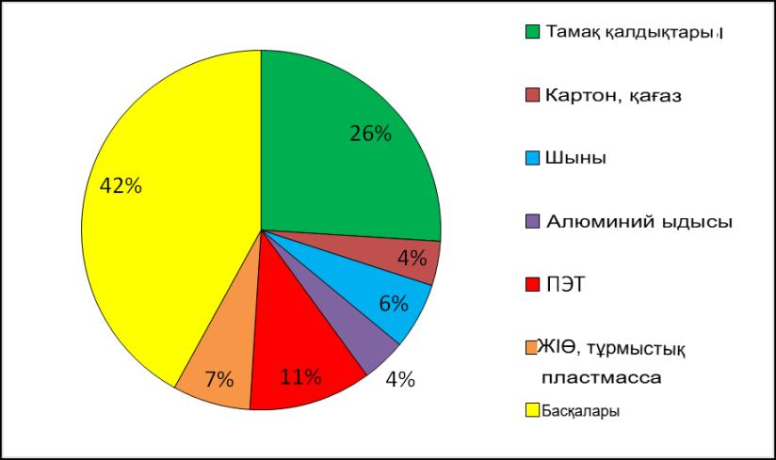

2–сурет – Қалбатау ауылының ҚТҚ полигонына әкелінетін ҚТҚ морфологиялық құрамы
Қазіргі уақытта ауданда қатты тұрмыстық қалдықтарды сұрыптау бойынша тәжірибелер мен қуаттар жоқ. Ауданда қалдықтарды қайта өңдеу және кәдеге жарату кәсіпорындары жоқ. Осыған байланысты ыдырамайтын қалдықтар – пластикалық бөтелкелер, тағамға арналған ыдыстар, барлық түсті, пішіндегі пакеттер және т.б., барлық биологиялық ыдырайтын қалдықтар, соның ішінде қатты тұрмыстық қалдықтар құрамындағы тамақ қалдықтары полигонға түседі. Полигон газы, оның ішінде биологиялық ыдырайтын қалдықтардың ыдырауы кезінде пайда болатын жанғыш метан полигондарда өртке әкелуі мүмкін.
Жергілікті атқарушы органдар тұрғындар үшін бұрынғыдай күл мен көңді барлық қоқысқа тастамау үшін, бірақ қатты тұрмыстық қалдықтардан сұрыптау үшін ақпараттық іс-шаралар өткізеді. Қалдықтарды бөлек жинау бойынша түсіндіру жұмыстары негізінен білім беру, мәдениет, денсаулық сақтау мекемелерінде әңгімелесу, дөңгелек үстелдер арқылы жүргізілді. Бұдан басқа, хабардарлықты арттыру мақсатында елді мекендер аумағында қалдықтармен жұмыс істеу ережелеріне арналған ақпараттық қалқандар, тақтайшалар орнатылды.
Жергілікті атқарушы органдар ауданның тазалығын қадағалайды, көшелердегі тазалық пен тәртіпті бақылайды. Аудан аумағы, көшелері таза. Қоқыс тасталмайды, тұрғындар тәртіпті сақтауға белсенді қатысады. Мұндай жоғары мәдениет пен халықтың жауапкершілігі елді мекендер аумағының тазалығы мен абаттандырылуына ықпал етеді. Мысалы, мемлекет басшысының тапсырмасына сәйкес басталған "Таза Қазақстан" экологиялық акциясы аясында аудан бойынша мекеме қызметкерлері сенбіліктер өткізді. Тазалау акциясы аясында көшелер мен іргелес аумақтар қоқыстардан тазартылды (3-сурет).

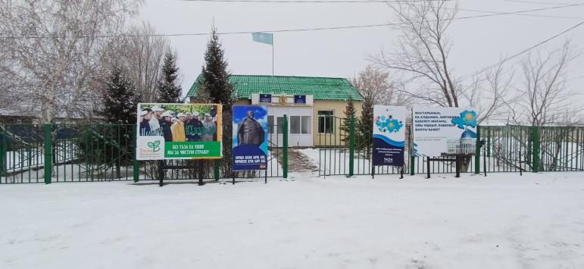

3-сурет – "Таза Қазақстан" акциясының ақпараттық қалқаны Үшбиік ауылы
"Таза Қазақстан" акциясы билік пен азаматтардың күш-жігерін біріктіретін жүйелі тәсіл елдің даму деңгейін жақсартуда елеулі нәтижелер бере алатынын көрсетеді.
Жинақтау және бөлек жинау, әкетумен қамту
Ауылдық жерлерге, оның ішінде Жарма ауданына да қоқысты жинау және шығару қызметтеріне халықтың қол жеткізуінің болмауы не жеткіліксіз дәрежесі мәселесі тән. Жарма ауданында коммуналдық қалдықтарды жинау және жинақтау мынадай жолдармен жүзеге асырылады:
- контейнер әдісі. "Абай облысы Жарма ауданының тұрғын үй-коммуналдық шаруашылық, жолаушылар көлігі және автомобиль жолдары бөлімі" ММ маманының айтуынша, ауданда 200-ге жуық контейнер бар. Мысалы, Қалбатау ауылында, Достық к-сі, 69-да орналасқан абаттандырылған үйде қолда бар контейнерлік алаңда 3 контейнер орнатылған, қоршау, бетондалған түбі бар, бірақ шатыры жоқ (4-сурет). Қазіргі уақытта қатты тұрмыстық қалдықтарды (ҚТҚ) контейнерлік алаңнан шығару аптасына бір рет жүзеге асырылады;

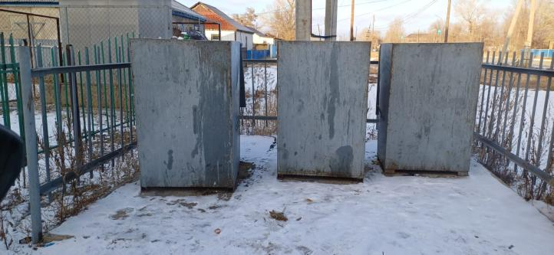

4-сурет – контейнерлік қоқыс алаңы, Қалбатау ауылы, Достық көшесі, 69
Әуезов кентінде ҚТҚ уақытша сақтау станциясы бар, онда қоқысты шығару орталықтандырылған немесе тұрғындар өз бетінше жүзеге асырады (5-сурет).
Жергілікті атқарушы органдардың ақпараты бойынша коммуналдық тұрмыстық қалдықтарды шығаруды "Жарма Су" КМК, "Горводхоз" КМК, "Айман" ЖК, "Шар-Тазалық" ЖК ұйымдары жүзеге асырады.
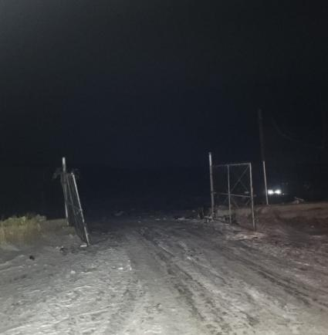 | 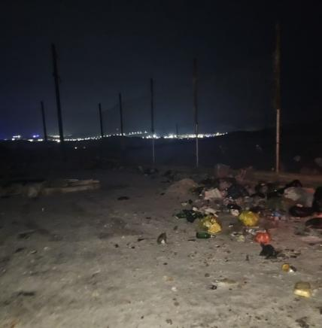
5–сурет – Әуезов кенті коммуналдық қалдықтарды уақытша сақтау станциясы
- аумақтың көп бөлігін алып жатқан жеке секторда (Шар қаласы, Әуезов кенті, Қалбатау ауылы) қалдықтарды жинау контейнерлік және контейнерсіз әдіспен жүзеге асырылады. Тұрғындар қалдықтарды жинау үшін сөмкелерді, қапшаларды және металл цистерналарды пайдаланады. Жеке сектордан қалдықтарды шығаруды тұрғындар дербес жүзеге асырады.
Қалбатау ауылында қоқысты шығару үшін ақы төлеуді ұйымдастырумен байланысты мәселе анықталды. Көптеген тұрғындар осы қызмет үшін төлем жасаудан бас тартады, бұл қарыздың жиналуына әкеледі және коммуналдық қызметтерді қиындатады. Шешім жауапты мамандандырылған ұйымды тағайындау болуы мүмкін, ол тек қоқыс шығаруды ғана емес, сонымен бірге жүйелі түрде ақы алуды, осы процестің жеделдігі мен ашықтығын қамтамасыз етеді.
Ауданның қалған ауылдық елді мекендерінде қалдықтарды жинауды және шығаруды ұйымдастыру жүзеге асырылмайды. ҚТҚ аулаларда жиналады, пеште жағылады және ауылдық елді мекендердің маңындағы полигондарға шығарылады. Ауылдық елді мекендер ауылшаруашылық қалдықтарын, соның ішінде жануарлардың қалдықтарын шығарумен ерекшеленеді. Бұл қалдықтарға көң, сабан, жем қалдықтары және басқа органикалық материалдар жатады. Ауылшаруашылық қалдықтарын басқару қоршаған ортаға әсерді азайту және санитарлық жағдайды қамтамасыз ету үшін арнайы қайта өңдеу және қайта өңдеу әдістерін қажет етеді.
Контейнерлік алаңдарды талдау нәтижелері бойынша бірнеше бұзушылықтар анықталды:
- кейбір контейнерлік алаңдарда үш жағынан қоршаулар немесе шатыр жоқ, бұл заң талаптарына қайшы келеді. Сонымен қатар, инфильтраттың топыраққа енуіне ықпал ететін түбінде қатты жабынның болмауы тіркелді;
- толып жатқан контейнерлер мен қоқыс олардың айналасында шашыраңқы;
- қалдықтарды контейнерлерде оларды шығарусыз жағу;
- табиғи полигондар.
Сонымен қатар, ауданда қоқысты бөлек жинауға арналған контейнерлер жоқ, қалдықтарды аралас сақтауға арналған контейнерлерді пайдалану тән. Барлық қалдықтар сұрыпталмай жиналады, бұл қалдықтардың аралас жиналуына әкеледі.
Жарма ауданында қайталама шикізатты қабылдау пункттері жоқ. Жарма ауданында ҚТҚ жинау және әкетумен қамту төмен. Тұрмыстық қатты қалдықтарды ұйымдасқан түрде жинау мен шығарудың болмауы рұқсат етілмеген полигондардың пайда болуына және өсуіне әкелуі мүмкін. Контейнерлік алаңдардың заңнама талаптарына сәйкес келмеуі, контейнерлердің жеткіліксіз саны және олардың тозуы, контейнерлердегі қалдықтарды жағу антисанитариялық жағдай туғызады.
Аудан тұрғындары көшедегі тазалық мәселесіне түсіністікпен қарайды. Елді мекендердің аумағында қоқыс жоқ, бұл халықтың жоғары мәдениеті мен жауапкершілігін көрсетеді. Бұған тұрғындар мен жергілікті билік органдарының тазалық пен тәртіпті сақтауға бағытталған бірлескен күш-жігерінің арқасында қол жеткізіледі.
Тасымалдау
Аудандағы қоқыс полигондарына қоқыстарды жинау және шығару Орталықтандырылған және тұрғындардың күшімен жүзеге асырылады. Барлық шығарылған коммуналдық қалдықтар ҚТҚ полигондарында сұрыптаусыз көміледі, бұл ҚР ЭК талаптарына сәйкес келмейді. Жақын арада қосымша қоқыс полигондарын салу мен пайдалануға беруді, сондай-ақ сұрыптау желісін іске қосуды жүзеге асыру қажет. Жарма ауданында қатты тұрмыстық қалдықтарды жинауға, әкетуге арналған тариф бекітілді.
Сұрыптау және өңдеу
Республика бойынша 204 қала мен ауданның 94-інде әр түрлі кезеңде бөлек жинау, ал 80 елді мекенде сұрыптау енгізілген. Бұл ретте қалдықтарды бөлек жинау және сұрыптау ірі аудандарда да, шағын аудандардан тыс та енгізіледі. Жарма ауданында қалдықтарды бөлек жинау енгізілмеген.
Басқа адамдардың меншігіне, сондай-ақ сенімгерлік басқаруға осы уақытқа дейін үйінділер берілмеген. Қазіргі уақытта аудан әкімдігінің алдында қоқысты сұрыптау және қайта өңдеу жұмыстарын орындау үшін қоқыс үйінділерін сенімгерлік басқаруға беру жұмыстары жүргізілуде.
Көму
Жарма ауданындағы ҚТҚ жерленген жерлер "ҚазақстанҒарышСапары"ҰК" АҚ және GoogleEarthPro спутниктік карталарының және далалық шығулардың көмегімен тіркелді.
Бүгінгі таңда коммуналдық қалдықтарды көму 50 учаскеде жүзеге асырылады, оның 15-і қалалық және кенттік әкімшіліктер мен ауылдық округтер әкімдерінің балансында, оның ішінде 13 қоқыс үйіндісі мен 2 ҚТҚ полигонында. Бұл полигондар санитарлық экологиялық нормалар мен талаптарға сәйкес келмейді, қалдықтар сұрыпталмайды.
Ауданның полигондарында жалпы жинақтау бойынша деректер жоқ, шамамен полигондардың ауданы мен биіктігіне қарай ҚТҚ жинақтау көлемі (50-55 мың тонна) есептелді.
Сондықтан жаңа полигондардың құрылысын жеделдету, ҚТҚ-ны бөлек жинаудың ұтымды жүйесін енгізу жөнінде шаралар қабылдау, сұрыптау желісінің құрылысы мен іске қосылуын жеделдету және ҚТҚ көму жөніндегі заңнама талаптарының сақталуын қамтамасыз ету қажет. Ескі полигондарды ҚР ЭК талаптарына сәйкес кезең-кезеңімен қалпына келтіру қажет. Сондай-ақ, рұқсат етілмеген полигондарды анықтау бойынша аудит жүргізу ұсынылады.
1.3 Қалдықтардың жекелеген түрлерін басқару жүйесін талдау
Құрамында сынап бар қалдықтар
Құрамында сынабы бар қалдықтарды жинаудың реттелмеген жүйесіне және халықтың санасы мен тәртіптілігінің жеткіліксіздігіне байланысты қауіпті қалдықтардың ҚТҚ контейнерлеріне түсу мәселелері бар, бұл экологиялық тәуекелдерге әкеп соғады.
ҚР ЭК сәйкес қалдықтар санатына өткен материалдар мен өнімдерге, оның ішінде құрамында сынап бар қалдықтарға қойылатын талаптар қалдықтардың жекелеген түрлерін басқару саласындағы ұлттық стандарттарда белгіленеді.
Абай облысының жер қойнауын пайдалану, қоршаған орта және су ресурстары басқармасы жеке тұлғалардан құрамында сынап бар қалдықтарды жинау жүйесін ұйымдастыруы қажет.мамандандырылған ұйымды таңдауға, мамандандырылған контейнерлерге қызмет көрсетуге, оның ішінде құрамында сынап бар шамдар мен қоректендіру көздерін тасымалдауға және қайта өңдеуге байланысты шығыстар бюджет қаражаты есебінен жабылуы тиіс. Мамандандырылған ұйымды таңдау үшін конкурс (тендер) өткізу қажет, таңдалған компанияның лицензиясы болуы және заңнамада белгіленген барлық талаптар мен ұлттық стандарттардың талаптарына сәйкес келуі тиіс.
Электр және электрондық жабдықтардың қалдықтары
Жарма ауданында Заңды және жеке тұлғаларда түзілетін электр және электрондық жабдықтардың қалдықтарын басқару жүйесі жоқ.
Әдетте, жеке тұлғаларда пайда болған ЭЭЖҚ ҚТҚ контейнерлеріне шығарылады, содан кейін қоқыс шығаратын ұйымдар ҚТҚ полигонына шығарылады, онда олар көміліп, қоршаған ортаға зиян келтіреді.Заңды тұлғалардан ЭЭЖҚ жинау жүйесі де жолға қойылмаған.
Полигон жағдайында ЭЭЖҚ коррозияға және тотығуға ұшырайды, ал олардың құрамындағы әртүрлі ауыр металдар топырақ пен жер асты суларына түседі, сондықтан оларды ҚТҚ полигонында көмуге тыйым салынады.
ҚР ЭК 365-бабына сәйкес коммуналдық қалдықтардың қауіпті құрамдас бөліктері (ЭЭЖК, құрамында сынабы бар қалдықтар, батареялар, аккумуляторлар және басқа да қауіпті компоненттер) бөлек жиналып, мамандандырылған кәсіпорындарға қалпына келтіруге берілуге тиіс екені анықталды.
Ауданда ЭЭЖҚжинау және өңдеу бойынша деректерді есепке алу жүйесі де жолға қойылмаған.
Осылайша, ЖАО Шалабай ауылы мен Жаңғызтөбе кентінде полигонның жоспарланған құрылысы аяқталғаннан кейін және оның жұмыс істеуі қалдықтарды бөлек жинау, жинау пункттерін анықтау жөніндегі функциялардың болуымен басталғаннан кейін халық үшін ЭЭЖҚжинау және кәдеге жарату жүйесін ұйымдастыру және заңды тұлғалардың ҚР ЭК-нің 365-бабының талаптарын орындауын бақылауды күшейту қажет.
Ірі көлемді қалдықтар
Аудан аумағында ірі көлемді қалдықтар (тұрмыстық техника, жиһаз және т.б.) бөлек жиналмайды, өйткені оларды әкетуге арналған арнайы орындар жоқ. Коммуналдық қалдықтардың жалпы ағыны ҚТҚ полигонына түседі.
Қазіргі уақытта менің тарапымнан экспорттау компаниясын таңдау (конкурс) және ІКҚ-ды әкету үшін арнайы орындарды анықтау бойынша жұмыс жүргізілуде.
Құрылыс қалдықтары
Халықтың құрылыс қалдықтары ҚТҚ-ның жалпы ағынында жиналады және қолданыстағы полигонға көмуге түседі.
2021 жылдан бастап құрылыс қалдықтарын көмуге тыйым салынды. ҚР ЭК сәйкес жылжымайтын объектілерді салуды немесе жөндеуді жүзеге асыратын жеке тұлғалар құрылыс қалдықтарын ЖАО ұйымдастырған арнайы орындарға өз бетінше әкетеді.
ЖАО құрылыс қоқыстарын орналастыру үшін арнайы орындарды анықтаумен және жоюмен айналысатын компанияны таңдау (конкурс) бойынша жұмыс жүргізу қажет.
Тамақ қалдықтары
Халықтың тамақ қалдықтары ҚТҚ-ның жалпы ағынында жиналады және қолданыстағы полигонға көмуге жіберіледі. Ауданда тамақ қалдықтарын бөлек жинауға арналған контейнерлер жоқ. 2021 жылдан бастап тамақ қалдықтарын көмуге тыйым салынды.
Осылайша, биологиялық ыдырайтын коммуналдық қалдықтарды бөлек жинауды ынталандыру және оларды қалпына келтіру, соның ішінде компосттау және тамақ қалдықтарын көмуге тыйым салу талаптарының сақталуын бақылау жөніндегі жұмысты күшейту қажет.
1.4 Коммуналдық қалдықтарды басқару бойынша ағымдағы жағдайды талдау бойынша қорытындылар
Абай облысы Жарма ауданының коммуналдық қалдықтарды басқару бойынша ағымдағы жағдайды талдау қорытындысы бойынша ауданда коммуналдық қалдықтарды жинау және әкетумен халықты қамту қамтамасыз етілмегені анықталды.
Коммуналдық қалдықтарды бөлек жинау, сұрыптау, қайта өңдеу және көму процестері заманауи шешімдер мен технологияларды енгізуді талап етеді.
Бағдарлама шеңберінде коммуналдық қалдықтарды басқару жүйесін жетілдіру және мынадай мәселелерді шешу қажет:
1. Контейнерлермен жеткіліксіз қамтамасыз етілу;
2. Халықты барлық жерде бөлек жинаумен қамтамасыз ету үшін қайталама ресурстарды бөлек жинауға арналған контейнерлердің болмауы;
3. Тұрғындарда коммуналдық қалдықтардың қауіпті құрамдас бөліктерін (ЭЭЖҚ, құрамында сынабы бар қалдықтар, медициналық және т. б.) жинау жүйесінің болмауы;
4. Қатты тұрмыстық қалдықтар мен көңді бөлек жинаудың болмауы;
5. Ірі габаритті және құрылыс қалдықтарын жинау және тасымалдау жүйесінің болмауы;
6. Қоқысты шығару үшін арнайы көліктің болмауы;
7. Полигонның жиі жануы;
8. Қолданыстағы сұрыптау желілерінің болмауы;
9. Қалдықтарды сұрыптаусыз көму;
10. Полигонға көмуге жіберілетін қалдықтардың көлемін қысқартуға болатын қатты тұрмыстық қалдықтарды сұрыптаудың болмауы;
11. Қоршаған ортаға және Жарма ауданы халқының денсаулығына теріс әсер ететін атмосфераға шығарындылар;
1.5 Коммуналдық қалдықтарды басқару секторындағы күшті және әлсіз жақтарын, мүмкіндіктері мен қауіптерін талдау
Коммуналдық қалдықтарды басқару жүйесін объективті талдау үшін оның күшті және әлсіз жақтарын, сондай-ақ бар мүмкіндіктер мен қауіптерді нақты анықтау қажет.
Күшті және әлсіз жақтарын, мүмкіндіктері мен қауіптерін талдау
Күшті жақтары | Әлсіз жақтары
ҚТҚ шығару қызметтерімен халықты қамту деңгейі;   ЖАО-ның бизнеспен, ҚШҰ-мен, халықпен өзара іс-қимылы;   Жаңа карталарды салу;   Шалабай ауылы мен Жаңғызтөбе кентінің маңындағы ҚТҚ полигондарын салу мен пайдалануға беруді жоспарлау;   Қалдықтармен жұмыс істеу саласындағы халықтың жоғары хабардарлығы мен мәдениеті;   Аудан үшін коммуналдық қалдықтардың түзілуі мен жинақталуының бекітілген нормаларының болуы;   ҚТҚ жинауға, әкетуге, қайта өңдеуге және көмуге бекітілген тарифтер. | Биологиялық ыдырайтын (тамақ), ІКҚ, құрылыс қалдықтарын және ЭЭЖҚ бөлек жинау жүйесінің болмауы;   Қоқыс шығаратын ұйымдардың болмауы;   Қалдықтарды сұрыптау жоқ;   Қалдықтарды сұрыптаусыз көму;   Полигонның жиі жануы.
Қауіп | Мүмкіндіктері
Бизнестің ҚТҚ жинау және өңдеу жүйесін дамытуға қызығушылығы;   Биологиялық ыдырайтын (тамақ) және құрылыс қалдықтарын өңдеу бойынша бизнесті бөлек жинауды енгізу және дамыту бөлігінде үлкен әлеуеттің болуы;   Ауданның көрші елдердің мемлекеттік шекарасына жақын орналасуы, көрші елдерден қайталама шикізатқа сұраныстың үлкен мүмкіндіктері;   Халықтың бөлек жинауға дайындығы. | ҚТҚ полигонының толып кетуі, оның экологиялық және санитарлық нормаларға сәйкес келмеуі;   Қоршаған ортаға және аудан халқының денсаулығына теріс әсер ететін атмосфераға шығарындылар, топырақ пен судың ластануы;   Қоршаған ортаға және адам денсаулығына теріс әсер ететін биологиялық ластану (патогендік микроорганизмдер, паразиттер, аурулардың тасымалдаушысы болып табылатын жануарлардың көбеюі және т. б.);   Жануды тудыратын полигон газдары;   Табиғи экожүйелердің жұмысының бұзылуы;   ЖАО стратегиялық жоспарының орындалмауы;   ЖАО қызметінің тиімділігін жыл сайынғы бағалаудың сәйкес келмеуі.
2 МАҚСАТЫ, МІНДЕТТЕРІ ЖӘНЕ НЫСАНАЛЫ КӨРСЕТКІШТЕРІ
Бағдарламаның мақсаты мен міндеттері
Бағдарламаның мақсаты жинақталған және түзілетін қалдықтардың, сондай-ақ айналым процесіндегі қалдықтардың көлемін және (немесе) қауіпті қасиеттерінің деңгейін біртіндеп қысқартуға бағытталған белгіленген көрсеткіштерге қол жеткізу болып табылады. Қалдықтардың пайда болуы нәтижесінде, қалдықтармен жұмыс істеу кезінде және оларды орналастыру кезінде қоршаған ортаға теріс әсерді азайту, қалдықтарды басқаруды оңтайландыру.
Қалдықтарды кәдеге жаратудың халықаралық тәжірибесі мынадай қағидаттарға негізделеді:
- қалдықтардың түзілу көлемінің төмендеу үрдістерін сақтау;
-қайта пайдалану және қайта өңдеу;
- полигондарда жерлеуді/орналастыруды жүзеге асыру.
Жоғарыда аталған мақсатқа жету үшін келесі міндеттерді орындау қажет:
-қалдықтарды басқарудың қолданыстағы жүйесін оңтайландыру;
-қалдықтардың пайда болу көздеріне өндірістік процестерді талдау;
-директивалық-нормативтік құжаттардың талаптарын орындауды қамтамасыз ету;
-жобалық шешімдерге сәйкес полигондарда қалдықтарды тиісінше көму. Қалдықтарды көму кезінде экологиялық қауіпсіздікті қамтамасыз ету;
Қоршаған табиғи ортада орналастырылатын қалдықтар көлемін азайту: құнды компоненттерді алу арқылы қалдықтарды қайта өңдеу, көмуге жататын қалдықтардың санын азайту мақсатында қайта пайдалану;
-физикалық немесе химиялық өңдеу арқылы қалдықтардың уыттылық деңгейін төмендету;
-қалдықтардың операциялық қозғалысының сызбасын құру.
Бағдарламаның міндеттері – жоспарлы кезең шеңберінде қол жеткізуге болатын жұмыс көлемін болжай отырып, қойылған мақсатқа қол жеткізу жолдарын неғұрлым тиімді және экономикалық негізделген әдістермен айқындау. Міндеттер мыналарды ескере отырып, түзілетін және жинақталған қалдықтардың көлемін азайтуға бағытталған:
-қалдықтарды залалсыздандыру, қайта пайдалану және қайта өңдеу бойынша әлемде бар ең үздік қолжетімді технологияларды кәсіпорында енгізу жағдайы;
- қалдықтарды қайта өңдеуге және қайта пайдалануға инвестициялар тарту шарты;
- орналастыру, залалсыздандыру, көму үшін қалдықтарды жинақтауыштарға әкетілетін қалдықтардың көлемін барынша азайту;
-қалдықтармен жұмыс істеу кезінде қолданыстағы экологиялық, санитарлық-эпидемиологиялық және технологиялық нормалар мен ережелерді сақтау;
- қалдықтар ҚО жағдайына және адам денсаулығына зиянды әсер етпейтін жағдайларды қамтамасыз ету;
- қалдықтарды көму орындарын қалпына келтіру, полигондардың қоршаған ортаға теріс әсерін азайту.
Қалдықтарды басқарудың жоспарлы кезеңге арналған 5 жыл мерзімге арналған бағдарламасында түзілетін коммуналдық қалдықтардың көлемін біртіндеп азайтуға және олардың қоршаған ортаға теріс әсерін азайтуға бағытталған іс-шаралар көзделеді.
ҚР Экологиялық Кодексіне, Қазақстан Республикасында қабылданған нормативтік құқықтық актілерге сәйкес барлық қалдықтар жиналуға, сақтауға, тасымалдауға, залалсыздандыруға және олардың қоршаған ортаға әсерін ескере отырып көмуге тиіс.
Табиғи орта компоненттерінің ластануын болдырмау мақсатында қалдықтарды жинақтау және жою халықаралық стандарттарға және Қазақстан Республикасының қолданыстағы және нормативтеріне, сондай-ақ ішкі стандарттарға сәйкес жүргізіледі, оларды сақтау кезінде түзілетін қалдықтар қоршаған ортаның жай-күйіне және халықтың денсаулығына зиянды әсер етпейтін жағдайлар қамтамасыз етілуге тиіс.
Нысаналы көрсеткіштер
Осы бағдарлама шеңберінде Жарма ауданының коммуналдық қалдықтарды басқару жүйесін жетілдіру бойынша нысаналы көрсеткіштер (3-кесте) белгіленді. Стратегиялық құжаттар өндірісті қамту, бөлек жинауды енгізу, қалдықтарды шығару мен қайта өңдеу үлесін ұлғайту және тиісінше полигондарда көмілген қалдықтардың мөлшерін азайту қажеттілігін белгілейді.
3-кесте – 2024-2029 жж. Жарма ауданының қалдықтарын жинау және әкету, қайта өңдеу және көмумен халықты қамту жүйесін жетілдірудің нысаналы көрсеткіштері.
№ | Нысаналы көрсеткіштер | Ағымдағы жағдай | 2025 | 2026 | 2027 | 2028 | 2029
 |  | (2024)
1 | Аудан тұрғындарын ҚТҚ жинау және әкетумен қамту | 0 % | 100% | 100% | 100% | 100% | 100 %
2 | Бөлек алыммен қамту:  - фракциялар бойынша құрғақ және дымқыля;  - қалдықтардың жекелеген қауіпті түрлеріне (Медициналық және құрамында сынабы бар, электрондық және тұрмыстық техника) | 0 | 0%  50% | 10%  70% | 15%  80% | 25%  100% | 30 %  100%
3 | ҚТҚ қайта өңдеу және кәдеге жарату үшін (білім көлемінен) | 0 | 2 % | 5% | 15% | 30% | 35%
4 | Экологиялық талаптарға сәйкес ҚТҚ полигонын жабу және қалпына келтіру | 0 % | 10 % | 20 % | 30 % | 80% | 90 %
5 | Халықтың экологиялық өмір сапасына қанағаттану деңгейі | 70% | 75% | 80% | 85% | 95% | 100%
3 Бағдарламаны іске асырудың негізгі бағыттары, қойылған мақсаттарға қол жеткізу жолдары және тиісті шаралар
3.1 Аудан тұрғындарын қалдықтарды жинау және шығару жөніндегі қызметтермен толық қамтуды қамтамасыз ету үшін коммуналдық қалдықтарды жинау және тасымалдау жүйесін одан әрі дамыту жөніндегі шаралар
Экологиялық мәселелердің себептері көбінесе адамның қоршаған ортаға әсеріне байланысты. Бұл теріс әсер барған сайын қауіпті сипатқа ие болады. Қоқыстарды көмуге арналған ашық полигондар экологияға және адамдардың қалыпты өміріне зиян тигізеді.
Коммуналдық қалдықтарды жинау және тасымалдау жүйесін одан әрі дамыту үшін мынадай шараларды орындау қажет:
- Жарма ауданының тұрғындарын қалдықтарды жинау және шығару қызметтерімен қамту;
- бәсекелестік негізде ұзақ мерзімді келісімшарттар жасасу және конкурстар өткізу;
- экономикалық негізделген тарифтерді бекіту;
- қалдықтарды жинауға арналған контейнерлік алаңдарды санитарлық нормаларға сәйкес келтіру. Жиналатын қалдықтардың көлемі мен ерекшелігіне қарай жаңа контейнерлерді ауыстыру және орнату. Қоқыс таситын көліктер паркін және басқа да қажетті техниканы сатып алу және жаңарту.
Халықты қалдықтарды жинау және шығару жөніндегі қызметтермен қамту
Жарма ауданының халқын қалдықтарды іріктеп тасымалдау қызметтерімен қамту тек жеке тұлғаларды ғана емес, заңды тұлғаларды да қызметтермен толық қамту есебінен қамтамасыз етіледі. Тұрғын үйлерде немесе жеке тұрған ғимараттарда қызметін жүзеге асыратын заңды тұлғалармен (егер контейнерлер болмаса) осы учаскелерге қызмет көрсету үшін ЖАО айқындаған ЖҚҰ-мен ҚТҚ жинау және шығару жөніндегі қызметтерге шарттар жасасу бойынша хабардар ету жұмысын жүргізу қажет.
Ұзақ мерзімді келісімшарттар жасасу және бәсекелестік негізде конкурстар өткізу.
Қатты тұрмыстық қалдықтарды жинау және әкету жөніндегі қызметтердің сапасын арттыру үшін ұзақ мерзімді келісімшарттар жасасу және коммуналдық қалдықтарды бәсекелестік негізде басқару
Нарық қатысушыларын анықтау бойынша конкурс (тендер) өткізу кезінде ЖАО ҚР ЭК 367-бабына және коммуналдық қалдықтарды басқару қағидаларына сәйкес ҚШҰ-ға қойылатын талаптарды белгілейтін болады. ҚТҚ жинау және тасымалдаумен қызметі ҚР экологиялық заңнамасының талаптарына сәйкес келетін мамандандырылған кәсіпорындар айналысуы тиіс.
ҚШҰ таңдау кезіндегі негізгі талаптардың бірі – ҚР ЭжТРМ тізілімінде ҚТҚ жинау және әкету жөніндегі компанияның болуы, яғни қызметті жүзеге асырудың басталғаны туралы хабарлама беру. Қауіпті емес қалдықтарды жинау, сұрыптау және тасымалдау жөніндегі қызметті жүзеге асыратын кәсіпкерлік субъектілері "Рұқсаттар және хабарламалар туралы" ҚР Заңына сәйкес ҚР ЭжТРМ-де қызметтің басталғаны туралы хабарлама беруге міндетті. Хабарламалық тәртіпке сәйкес келмейтін ҚШҰ конкурсқа қатыса алмайды және ҚТҚ жинау және әкету бойынша қызметтер көрсете алмайды, өйткені қауіпті емес қалдықтарды жинау, сұрыптау және тасымалдау жөніндегі қызметті жүзеге асыруға ҚР ЭжТРМ-де хабарлауға тыйым салынады.
Егер компания қауіпті қалдықтармен жұмыс істесе, онда лицензия болуы керек.
Экономикалық негізделген тарифтерді бекіту
Ауданда коммуналдық қалдықтарды басқарудың ұтымды жүйесін одан әрі дамыту үшін жаңа тарифтерді есептеу және бекіту қажет. Белгіленген тарифтер қазіргі заманғы шындықтар мен инфляциялық процестерді ескере отырып, қалдықтарды жинауға, тасымалдауға, сұрыптауға және көмуге арналған мамандандырылған ұйымдардың шығындарын жабуы керек.
Экономикалық негізделген тарифтерді уақтылы есептеу, индекстеу және бекіту мамандандырылған ұйымдардың қалдықтарды жинау және шығару бойынша сапалы жұмысын қамтамасыз етуге мүмкіндік береді, бұл ауданның экологиялық жағдайына және халықтың денсаулығына жағымды әсер етеді.
ҚТҚ жинау, әкету, қайта өңдеу және көму қызметтері үшін халықтың жиналуы мен уақтылы төленуін арттыру
Халықты тіркеу туралы мәліметтерге қол жеткізуге қатысты ЖАО-ның мамандандырылған ұйымдармен өзара іс-қимылын күшейту қажет.
Азаматтарды тұрғылықты, уақытша болатын (тұратын) жері бойынша тіркеу кезінде жаңа тіркеу мекен-жайы туралы мәліметтер нақты уақыт режимінде ІІМ ақпараттық жүйесінен эталондық деректер банкі болып табылатын және оған қол жеткізу барлық мемлекеттік және жергілікті атқарушы органдарға (әкімдіктерге) қамтамасыз етілген "жеке тұлғалар" Мемлекеттік Деректер базасына (әкімші–ҚР ӘМ) беріледі ҚР.
Осы интеграция шеңберінде ЖАО ҚШҰ-ға тіркелген азаматтардың саны туралы мәліметтерді мекен-жайы бойынша иесіздендірілген түрде (дербес деректерді берусіз) ұсынатын болады, бұл ҚТҚ жинау, әкету, қайта өңдеу және көму үшін төлемдерді дұрыс есептеуге мүмкіндік береді.
Жиналатын қалдықтардың көлемі мен ерекшелігіне қарай контейнерлік алаңдарды санитариялық нормаларға сәйкес келтіру, жаңа контейнерлерді ауыстыру және орнату
Құрылыс түріне байланысты коммуналдық қалдықтарды жинау және тасымалдау жүйесі келесідей ұйымдастырылады:
Көп қабатты құрылыс аудандарында:
-тұрғын аймақтардағы контейнерлік алаңдарды жабдықтау;
-стандартты контейнерлерді орнату;
-қалдықтарды шығаруға арналған құрал қоқыс таситын көліктерді жиналатын қалдықтардың тығыздығын арттыру үшін престеу жүйесімен пайдаланыңыз.
Жеке құрылыс аудандарында:
-стандартты контейнерлерді орнату;
- қалдықтарды шығаруға арналған құрал үлкен көлемді және жоғары қысу қабілеті бар қоқыс таситын көліктерді пайдаланыңыз.
КА санитарлық нормаларына сәйкес келтіру үшін келесі іс шаралар орындалады:
-үй иелерінің, ұйымдардың, мәдени-бұқаралық мекемелердің, демалыс аймақтарының аумағында көлікке арналған кіреберістері бар қалдықтарды жинауға арналған контейнерлерді орналастыру үшін арнайы алаңдар бөлінсін. Алаңды қатты жабынмен орналастырып,қалдықтардың желмен таралу (таралу) мүмкіндігін болдырмайтын, бірақ 1,5 м-ден кем емес биіктігін үш жағынан қоршау керек;
- контейнер алаңын кем дегенде 25 м қашықтықта тұрғын және қоғамдық ғимараттар, балалар объектілері, халықтың демалысы бар спорт алаңдары орналастырылсын. Қалыптасқан құрылыс аудандарында, санитариялық алшақтықтарды сақтау мүмкіндігі болмаған кезде, қашықтықтар ЖАО, халықтың санитариялық-эпидемиологиялық саламаттылығы саласындағы мемлекеттік органның аумақтық бөлімшелерінің, объектілердің меншік иелерінің және басқа да мүдделі тұлғалардың қатысуымен комиссиялық түрде белгіленеді.
Коммуналдық қалдықтарды шығару кесте бойынша жүзеге асырылатын болады.
Коммуналдық қалдықтарды тасымалдау шығындарын барынша азайту үшін белгіленген санитарлық табиғат қорғау талаптарына сәйкес келетін қалдықтарды шығарудың ең аз жиілігі қабылданады.
Шығару жиілігін белгілеу кезінде коммуналдық қалдықтардың түзілу көлемін, олардың морфологиялық құрамын, жинау үшін қолданылатын контейнерлердің түрі мен санын (контейнерлер арқылы жинау кезінде) назарға алған жөн.
Қалдықтардың әрбір санаты (фракциясы, түрі) үшін бөлек жинау кезінде әкетудің өзіндік кезеңділігі айқындалады.
Қалдықтарды контейнерлерде 0оС және одан төмен температурада сақтау мерзімі – үш тәуліктен аспайды, оң температурада – бір тәуліктен аспайды.
Жаңа контейнерлерді ауыстыру және орнату жиналатын қалдықтардың көлемі мен ерекшелігіне және оларды сақтау мерзіміне байланысты жүргізіледі. Контейнерлерді жаңарту кезінде заманауи еуроконтейнерлерді сатып алу жоспарлануда.
Пластмасса, қағаз және картон қалдықтары көліктің барлық түрлерімен тасымалданады. Шыны ыдыстың қалдықтары бүлінуді болдырмауға бағытталған шараларды қабылдай отырып, көліктің кез келген түрімен тасымалданады. Шыны ыдыстың қалдықтарын тасымалдау, тиеу және түсіру кезінде олардың сақталуын, механикалық құралдардан қорғалуын қамтамасыз ететін шаралар қабылдау қажет.
Осы бағдарлама шеңберінде ЖАО контейнерлер паркін жаңарту, толықтыру, контейнерлік алаңдарды жөндеу және оларды санитарлық нормалар мен заңнама талаптарына сәйкес келтіру жоспарлануда.
Сондай-ақ, ҚШҰ пайдаланатын қоқыс таситын көліктер паркін толықтыру/жаңарту қажет. Қоқыс таситын көліктер паркін жаңарту ҚШҰ қаражаты және жеке инвестициялар есебінен жүзеге асырылатын болады.
3.2 қалдықтарды бөлек жинау жүйесін жетілдіру жөніндегі шаралар
Бөлек жинау жүйесін жетілдіру үшін мынадай шараларды орындау қажет:
- барлық КА-да ҚТҚ құрғақ фракциясын бөлек жинауға арналған контейнерлерді орнатуды қамтамасыз ету және қайталама шикізатты бөлек шығаруды қамтамасыз ету;
- коммуналдық қалдықтардың қауіпті құрамдас бөліктерін жинау және қалпына келтіру жүйесін ұйымдастыру;
- арнайы орындарды ұйымдастыру және ІКҚ мен халықта пайда болатын құрылыс қалдықтарын тасымалдау үшін мамандандырылған компанияны анықтау.
Барлық КА-да ҚТҚ құрғақ фракциясын бөлек жинауға арналған контейнерлерді орнатуды қамтамасыз ету және қайталама шикізатты бөлек шығаруды қамтамасыз ету.
Қалдықтарды бөлек жинауға қойылатын талаптарға сәйкес (ҚР ЭжТРМ м. а. 2021 жылғы 2 желтоқсандағы №482 бұйрығы, 8-тармақ) ЖАО мыналарды қамтамасыз етеді:
- халық санына, қалдықтардың жинақталу нормаларына, оларды сақтау мерзімдеріне және басқа да қажетті факторларға сүйене отырып айқындалатын контейнерлік алаңдарда бөлек жинауға арналған контейнерлердің қажетті санын (кемінде 2) орнату.
КА-да, кем дегенде, қалдықтар құрғақ және дымқыл болып бөлінуі керекфракциялар. Құрғақ фракция қағаздан, картоннан, металдан, пластиктен тұрады. Ылғал фракция тамақ қалдықтарынан, органикалық заттардан, аралас қалдықтардан және үй шаруашылығының қалдықтарына ұқсас табиғаты мен құрамы бойынша қалдықтардан және т. б. тұрады.
Талдау кезінде барлық КА-да құрғақ фракцияға арналған контейнерлер орнатылмағаны анықталды.
Пластмассаны, қағазды және әйнекті бөлек жинауды енгізу үшін барлық КА-да құрғақ фракцияға арналған контейнерлер орнатылады.
Қалдықтарды бөлек жинауға арналған әрбір контейнер, оның ішінде қазақ және орыс тілдерінде таңбаланатын болады:
- қалдықтардың жиналатын түрі (фракциясы) туралы ақпараттық жапсырма/жазба;
- контейнер иесі туралы деректер (атауы, телефоны);
- контейнерге қызмет көрсететін ұйымдар.
Түсті контейнерлерге таңбалау қолданылған жағдайда, ол қарама-қарсы түспен орындалады.
Контейнерлер саны білім беру және жинау көлеміне, түгендеу нәтижелері мен тұратын адамдар санына сәйкес әр алаң үшін жеке есептелетін болады.
Бөлек жинау жүйесін дамыту кезінде бөлек жиналған қалдықтардың қалдықтарды басқарудың барлық келесі кезеңдерінде араласпауын қамтамасыз ету қажет. Сондай-ақ, қалдықтардың әр санаты (фракциясы, түрі) үшін олардың шығарылу жиілігін анықтау қажет.
Қайталама шикізатты бөлек әкету жөніндегі талаптар ҚШҰ-мен жасалатын шарттарға енгізілетін болады.
Коммуналдық қалдықтардың қауіпті құрамдас бөліктерін жинау және қалпына келтіру жүйесін ұйымдастыру
Коммуналдық қалдықтардың қауіпті құрамдас бөліктерін жинау және қалпына келтіру жүйесін ұйымдастыру қалдықтардың қауіпті түрлерін: халық ҚСбҚ, ЭЭЖҚ, химиялық қоректендіру көздері, аккумуляторларын бөлек жинауды, тасымалдауды және қайта өңдеуді қамтамасыз ету үшін мердігер ұйымды таңдауға арналған конкурс ұйымдастыруға негізделетін болады.
Бүгінгі таңда Жарма ауданында тұрғындардан коммуналдық қалдықтардың қауіпті құрамдас бөліктерінің (ЭЭЖҚ, химиялық қоректендіру көздері, аккумуляторлар) қалдықтарын жинау жүйесі жолға қойылмаған.
ҚТҚ жалпы ағынындағы қалдықтардың бұл түрлері полигонға түседі, топырақты, суды және ауаны токсиндермен, ауыр металдармен, тұрақты органикалық ластағыштармен ластайды, осылайша адамдардың денсаулығы мен қоршаған ортаға айтарлықтай зиян келтіреді.
ҚР ЭК 365-бабының 6-тармағына сәйкес коммуналдық қалдықтардың қауіпті құрамдас бөліктері бөлек жиналып, мамандандырылған кәсіпорындарға қалпына келтіруге берілуі тиіс.
Экологиялық заңнаманың талаптарын орындау үшін ЖАО коммуналдық қалдықтардың қауіпті құрамдас бөліктерін бөлек жинау, тасымалдау және қалпына келтіру қызметтерін көрсету үшін мердігер ұйымды айқындау үшін конкурс (тендер) өткізу арқылы экологиялық заңнаманың және ұлттық стандарттардың талаптарына сәйкес тұрғындардан коммуналдық қалдықтардың қауіпті құрамдас бөліктерін жинау жүйесін ұйымдастыруы қажет.
Құрамында сынап бар қалдықтар
ҚР 1513-2019 бабында "ресурс үнемдеу, технологиялық циклдің барлық кезеңдерінде қалдықтармен жұмыс істеу, ҚСбҚ-ды қайта өңдеудің жіктелуі мен әдістері, негізгі ережелер" талаптарына сәйкес халықтан ҚСбҚ жинау жүйесін ұйымдастыру үшін ЖАО жүзеге асырады:
- халық арасында қалыптасқан ҚСбҚ жинау үшін орнатылатын арнайы әмбебап контейнерлерді орнату мен қызмет көрсетуді бақылау;
- арнайы әмбебап контейнерлерді сақтау жөніндегі шараларды қамтамасыз етуге, контейнерге қызмет көрсететін мамандандырылған кәсіпорынмен өзара іс-қимылды жүзеге асыруға, оларға еркін қол жеткізуді қамтамасыз етуге, тұрғындармен түсіндіру жұмыстарын жүргізуге, контейнерге бөгде заттарды сақтауға, бөгде жарнамаларды, хабарландыруларды және т. б. контейнерге жапсыруға жол бермеуге міндетті кондоминиум объектісін басқару органдарының қызметін бақылау және ұйымдастыру;
- халық үшін демеркуризация жөніндегі шаралар кешенін іске асыруға және РСО үшін контейнерлерді жөндеуге (ауыстыруға) мамандандырылған кәсіпорындардың жұмыстарын (қызметтерін) сатып алу үшін қаражат бөлу жолымен халықтың пайдалануында болған құрамында энергия үнемдейтін шамдары бар сынапты қайта өңдеуді ұйымдастыру.
Халық үшін демеркуризация жөніндегі шаралар кешенін іске асыруға және ҚСбҚ үшін контейнерлерді жөндеуге (ауыстыруға) мамандандырылған кәсіпорындардың жұмыстарын (қызметтерін) сатып алу кезінде ЖАО ҚР ЭК, "Мемлекеттік сатып алу туралы" Қазақстан Республикасы Заңының 4-тарауына және коммуналдық қалдықтарды басқару қағидаларына сәйкес конкурс (тендер) арқылы жүргізілетін болады.
Электрондық және электр жабдықтары
ҚР СТ 3753-2021 сәйкес "ресурс үнемдеу, құрамында сынап бар құрылғылар мен аспаптарды қоспағанда, өмірлік циклдің барлық кезеңдерінде электротехникалық және электрондық жабдықтардың қалдықтарымен айналысу, қауіпсіздік талаптары" ЖАО қалдықтардың меншік иелеріне ЭЭЖҚ өндірушілеріне немесе ЭЭЖҰ басқару саласындағы кәсіпкерлік субъектілеріне халықтың тығыздығын назарға ала отырып, ЭЭЖҚ беруге мүмкіндік беретін инфрақұрылым құруға ықпал етуге тиіс. оның ішінде ЭЭЖҚ жинау, жинақтау және қайта өңдеу бойынша объектілерді орналастыруға жер учаскелерін бөлу арқылы, соның ішінде контейнерлік алаңдар мен ЭЭЖҚ стационарлық қабылдау пункттері.
ЖАО ЭЭЖҚ жөндеу, қалпына келтіру жүйесін ұйымдастыруды, сондай-ақ қалдықтардың иелерінен ЭЭЖҚ-ны бөлек жинау мен қайта өңдеуді, оның ішінде ЭЭО-ны жылжымалы қабылдау пункттерін құру құралы бойынша ұйымдастыруды қамтамасыз етуі тиіс.
ЖАО ақпараттық кампанияларды, конкурстарды, дәрістерді өткізуді қоса алғанда, бірақ олармен шектелмей, ЭЭЖҚ-ның халықтан бөлек алымының үлесін ұлғайтуға бағытталған шаралар қабылдауы тиіс.
Тұрғындардан коммуналдық қалдықтардың қауіпті құрамдас бөліктерін жинау жүйесін ұйымдастыру үшін мынадай шараларды қабылдау қажет:
- батареялар, сынап бар шамдар, электрондық және электр жабдықтары сияқты қауіпті тұрмыстық қалдықтарды жинайтын стационарлық немесе жылжымалы пункттер/пункттер құру;
- қалдықтарды қабылдаудың ұйымдастырылған пункттері туралы халықты хабардар етуді және олармен қауіпсіз жұмыс істеуді насихаттауды қамтамасыз ету.
Коммуналдық қалдықтардың қауіпті құрамдас бөліктері үшін батареялар, құрамында сынап бар шамдар, электрондық және электр жабдықтары сияқты қауіпті тұрмыстық қалдықтарды қабылдайтын стационарлық пункттер көзделетін болады. Қабылдау пункттері көрсетілген тауарларды өткізуді жүзеге асыратын дүкендерде (дүкендер бөлімдерінде, сауда нүктелерінде) құрылуы мүмкін. Батареялар мен сынап шамдарын қабылдауды пәтер иелері бірлестіктерінің аумағында ұйымдастыруға болады.
Стационарлық лампаларды қабылдау пункттерінің орналасқан жері мен санын анықтау кезінде олардың халыққа қолжетімділігі мен ыңғайлылығы ескерілуі тиіс. Құрамында сынап бар шамдарды стационарлық жинау пункттері бөгде адамдар үшін қолжетімсіз жеке кіреберіспен жабдықталады, шамдарды жинауға арналған арнайы контейнерлердің қажетті санымен қамтамасыз етіледі және қажетті тиісті қорытындылар мен рұқсаттар болады.
Коммуналдық қалдықтардың қауіпті құрамдас бөліктерін бөлек жинауды енгізу және қайталама шикізат пункттерін құру бөлек жинау бойынша нысаналы көрсеткішке қол жеткізуге мүмкіндік береді.
Заңды тұлғалардың коммуналдық қалдықтарының қауіпті құрамдас бөліктерін бөлек жинау және қалпына келтіру
Қызметтің түріне қарамастан заңды тұлғаларда пайда болатын коммуналдық қалдықтардың қауіпті құрамдас бөліктері де бөлек жиналып, ҚР ЭК 365-бабының 6-тармағына сәйкес Мамандандырылған ұйымдарға (кәсіпорындарға) қалпына келтіруге берілуі тиіс.
Шағын және орта бизнес субъектілерімен қалдықтардың қауіпті құрамдас бөліктерін жинау және қалпына келтіру бойынша Адал және заңнама талаптарына сәйкес мамандандырылған кәсіпорындарды анықтау үшін ақпараттық жұмыс жүргізу қажет.
Сондай-ақ статистиканы қадағалау мақсатында жиналған және қалпына келтірілген қалдықтарды есепке алу бойынша мамандандырылған кәсіпорындардың әлеуетін нығайту қажет.
Арнайы орындарды ұйымдастыру және ІКҚ мен халықта пайда болатын құрылыс қалдықтарын тасымалдау үшін мамандандырылған компанияны анықтау
Қалдықтарды бөлек жинауға қойылатын талаптардың 19-тармағына сәйкес ЭжТРМ м.а. 2021 жылғы 2 желтоқсандағы №482 бұйрықтары ЖАО жеке тұлғаларда (тұрғындарда) түзілетін құрылыс және ірі габаритті қалдықтар үшін жабыны мен қоршауы бар ауданы кемінде 12 м2 болатын орынды ұйымдастырады.
Жылжымайтын объектілерді салуды немесе жөндеуді жүзеге асыратын жеке және заңды тұлғалар қалдықтарды бөлек жинауға қойылатын талаптың 17-тармағына сәйкес ЭжТРМ м.а. 2021 жылғы 2 желтоқсандағы № 482 бұйрығы Құрылыс және ірі көлемді қалдықтарды жергілікті атқарушы органдар ұйымдастырған арнайы орындарға дербес әкетуді жүргізеді.
Абаттандыру ережелеріне сәйкес ірі көлемді қоқыстарды (қалдықтарды) шығаруды кәсіпорындардың өздері, мекемелер мен жеке тұлғалар немесе қоқыс шығаратын кәсіпорындар шарт негізінде жүргізетіні анықталды.
ІКҚ әкету үшін төлем ҚТҚ жинау, тасымалдау, сұрыптау және көму тарифіне енгізілмегендіктен, ІКҚ мен құрылыс қалдықтарын жинау және әкету жөніндегі компанияны жеке анықтау қажет.
ІКҚ және құрылыс қалдықтарын халықтан тасымалдау жөніндегі ұйымды айқындау үшін ЖАО "мемлекеттік сатып алу туралы"Қазақстан Республикасының Заңына сәйкес жергілікті бюджет есебінен КГО және құрылыс қалдықтарын жинауға және әкетуге конкурс (тендер) ұйымдастыру қажет.
Аудан әкімдігімен ірі көлемді және құрылыс қалдықтарын шығаратын ұйым белгіленеді. Өзара іс-қимыл шарттары үлгілік шартқа техникалық ерекшелік белгіленетін болады. Экспорттаушы компания хабарламалық тәртіпке сәйкес келуі және ҚР ЭжТРМ тізіліміне кіруі қажет.
Арнайы ұйымдастырылған орындарда құрылыс қалдықтарын жинауды мынадай тәсілдердің бірімен жүзеге асыруға болады: ауыстырылатын бункерлерге жинау және кейіннен мультилифт жүйесі бар автомобильдермен әкету; қаптарға жинау, оларды кейіннен борттық немесе самосвалдық автомобильге тиеу; қалдықтарды үйіп жинау, кейіннен борттық немесе самосвалдық автомобильге қайта тиеу.
3.3 Коммуналдық қалдықтарды өңдеу және кәдеге жарату жүйесін дамыту жөніндегі шаралар, оның ішінде спецификалық (тамақ, құрылыс және ірі габаритті қалдықтар, ЭЭЖҚ және т. б.)
Қалдықтарды қайта өңдеу және кәдеге жарату жүйесін дамыту үшін мынадай іс-шараларды орындау қажет:
- жеке санаттар: қайталама шикізат (пластик, қағаз және шыны); құрылыс қалдықтары; ірі габаритті қалдықтар; коммуналдық қалдықтардың қауіпті құрамдас бөліктері бойынша қалдықтардың түзілу көлемінен халықтың және заңды тұлғалардың қайталама шикізатты жинау үлесін ұлғайту;
- Жарма ауданы аумағында қызметін жүзеге асыратын қалдықтарды қалпына келтіру жөніндегі мамандандырылған кәсіпорындармен өзара іс-қимылды күшейту;
- қалдықтарды қайта өңдеу және қайталама шикізатты қайта өңдеу және кәдеге жарату қуаттарын құру бойынша жұмыс істеп тұрған өндірістердің дамуын ынталандыру.
Қалдықтарды қайта өңдеу үлесін ұлғайту үшін қоқыс сұрыптау кешеніне жобалық құжаттаманы келісу, сұрыптау желісін салу және пайдалануға беру үшін жер учаскесін бөлу жөніндегі іс-қимылдар жеделдетілетін болады.
Қалдықтарды қайта өңдеу үлесін ұлғайту үшін бөлек жиналған фракцияларды немесе ҚСК-да сұрыпталған қайталама шикізатты өңірдегі жұмыс істеп тұрған мамандандырылған кәсіпорындарды қайта өңдеу, болмаған жағдайда басқа өңірлерге немесе елдерге жіберу қажет.
Кейіннен алынған шикізатты дайын өнімге дейін өңдеуді ұйымдастыру және қарастыру ұсынылады. Қазіргі уақытта қайта өңдеуге арналған қондырғыларды ТМД елдерінің жеткізушілері кең ассортиментте және қолайлы бағамен ұсынады.
Қайталама шикізат (қағаз, картон, пластик, шыны және т.б.) дайын өнімді одан әрі өңдеу және өндіру үшін мамандандырылған кәсіпорындарға берілетін болады.
Қағаз және картон қалдықтарын қалпына келтіру жаңа бұйымдарды (қағаз және картон, экомақта, құрылыс материалдары) өндіру үшін физикалық, химиялық және басқа да тәсілдермен жүзеге асырылады.
Пластмасса қалдықтарын қалпына келтіруді технологиялық процестердің экологиялық қауіпсіздігін қамтамасыз ететін технологиялар мен жабдықтарды қолдана отырып, мамандандырылған ұйымдар жүзеге асырады;
Шыны ыдыстың қалдықтарын қалпына келтіру қоршаған орта үшін қауіпсіздік талаптарын сақтау шартымен жүзеге асырылады:
- қайта пайдалану үшін шыны қалдықтарды дайындау (сұрыптау, жуу, өңдеу) ;
- жаңа өнім (шыны жүн, шыны ыдыс, шыны талшық, плитка және т. б.) өндірумен механикалық және термиялық әдістермен өңдеу;
Коммуналдық қалдықтардың қауіпті құрамдас бөліктері қауіпті қалдықтар үшін мамандандырылған кәсіпорындарға кәдеге жарату үшін жіберілетін болады.
Тамақ қалдықтары
Жеке жиналған биологиялық ыдырайтын ҚТҚ фракциялары, негізінен тамақ және органикалық қалдықтар аэробты немесе анаэробты әдіспен өңделуі керек. Сондай-ақ, бұл қалдықтарды кәріз-тазарту станцияларының күшімен бірлесіп қайта өңдеу мүмкіндігі қарастырылады. Бүгінгі таңда органикалық қалдықтарды кәдеге жарату мен қайта өңдеудің әртүрлі технологиялары бар, олардың ішінде: биогаз алу, компосттау және басқалар.
ҚТҚ ыдырауының табиғи әдісіне компосттау жатады. Компосттау – бұл табиғи биологиялық ыдырауға негізделген қалдықтарды қайта өңдеу технологиясы.
Органикалық қалдықтарды компосттау тікелей үй шаруашылығында да, орталықтан да болуы мүмкін. Тікелей үй шаруашылықтарында компосттау тек компост шұңқырларында немесе арнайы компост машиналарын қолдану арқылы жүзеге асырылады. Орталықтандырылған компосттау кезінде тұтынушылар органикалық заттарды бөлек жинауды қамтамасыз етеді, содан кейін олар арнайы жабдықталған алаңдарға немесе компост төселетін сүрлем мұнараларына шығарылады. Кейіннен мұндай компост ауыл шаруашылығының қажеттіліктері үшін қолданылады. Биологиялық ыдырайтын қалдықтардың көп мөлшері пайда болатын және қосалқы шаруашылық бар ұйымдар мен мекемелерде (мысалы, мектептерде) компосттау жеке-жеке жүргізілуі мүмкін.
Ірі көлемді және құрылыс қалдықтары
Жинау пункттеріндегі ірі көлемді қалдықтардан қауіпті фракцияларды алып тастау, содан кейін мамандандырылған ұйымдарға қайта өңдеуге және/немесе кәдеге жаратуға жіберу қажет.
Аралас құрылыс қалдықтарын жинау орнында қайта өңделген шикізат пен қауіпті компоненттерді алу арқылы сұрыптау керек. Бөлек сұрыптау керек: ағаш; қағаз және картон; металл (бөлек қара және түсті металдар); минералды қалдықтар (тас, құрылыс тасы және кірпіш, сылақ, бетон, гипс, қаңылтыр шыны және т.б.); темірбетон және бетон бөлшектері.
Ірі көлемді құрылыс қалдықтарын өңдеу үшін ұсақтау және сұрыптау кешендері қолданылады.
Қауіпті құрылыс қалдықтарына мыналар жатады:
1) құрамында асбест–шифер немесе этернит, асбест-цемент плиталары, асбест-цемент құбырлары, оқшаулағыш материалдар және т. б. бар қалдықтар.;
2) бояулардың, лактардың, желімдердің, шайырлардың қалдықтары, оның ішінде олардың құрамында бос ыдыстар мен аталған қалдықтарға малынған материалдар және т. б.;
3) құрамында мұнай өнімдері бар қалдықтар-құрамында асфальт шайырлары және т. б. бар сіңдірілген оқшаулағыш материалдар.;
4) ластанған топырақ.
Қауіпті құрылыс қалдықтары бөлек жиналады және әрі қарай қайта өңдеу және/немесе кәдеге жарату үшін мамандандырылған компанияларға беріледі.
Одан әрі өңдеуге жатпайтын сұрыпталғаннан кейін коммуналдық қалдықтарды көму ҚТҚ полигонында жүзеге асырылады.
3.4 Коммуналдық қалдықтарды қауіпсіз көмуді қамтамасыз ету жөніндегі шаралар
Коммуналдық қалдықтарды қауіпсіз көмуді қамтамасыз ету үшін келесі шараларды орындау қажет:
- қоқыс полигонын салу және пайдалануға беру;
- ҚТҚ ескі полигонының жерлерін кезең кезеңімен қалпына келтіру және қалпына келтіру;
- рұқсат етілмеген полигондарды анықтау және жою.
Жарма ауданында қалдықтарды тиімді басқару мақсатында есепті пайдалану мерзімі - 15 жыл 8 қатты тұрмыстық қалдықтар полигонын (ҚТҚ) салу ұсынылады. Жарма ауданы үшін қалдықтарды басқару бағдарламасын әзірлеу кезінде қатты тұрмыстық қалдықтардың жинақталу көлемінің алдын ала есептеулері орындалды. Есеп айырысу процесінде бір-біріне жақын орналасқан ірі ауылдық елді мекендер, жинақтау нормалары, сондай-ақ көлік инфрақұрылымы мен халық саны ескерілді. Сондай-ақ, халық саны мен қалдықтардың жинақталу нормаларын ескере отырып, қажетті контейнерлер саны есептелді (5-кесте, 6-сурет).
Ұсынылған шешімдердің дәлдігі мен тиімділігін арттыру үшін егжей-тегжейлі есептеулер жүргізу ұсынылады, соның ішінде:
- қалдықтардың жинақталуының ағымдағы көлемі мен динамикасын талдау, маусымдық ауытқуларды, өңірдің тұтыну әдеттері мен экономикалық дамуындағы өзгерістерді есепке алу;
- демографиялық және экономикалық болжамдарды есепке алу;
- экологиялық және әлеуметтік аспектілерді бағалау;
- полигондардың орналасуын оңтайландыру: көлік шығындарын азайту және тұрғындарға ыңғайлылықты арттыру үшін көлік инфрақұрылымын ғана емес, елді мекендерге дейінгі қашықтықты да есепке алу.
- ықтимал баламаларды талдау: полигондарға жүктемені азайту және қалдықтарды басқару жүйесінің жалпы тиімділігін арттыру үшін қалдықтарды сұрыптау, қайта өңдеу және кәдеге жарату мүмкіндіктерін зерттеу, ҚТҚ құрғақ фракциясын бөлек жинауға арналған арнайы контейнерлерді сатып алу және орнату: барлығы 50 дана.
Бұл шаралар Жарма ауданының қажеттіліктері мен ерекшеліктеріне сәйкес келетін тұрмыстық қатты қалдықтарды басқарудың неғұрлым теңдестірілген және тиімді жүйесін құруға көмектеседі.
5-кесте – Жарма ауданы үшін ҚТҚ полигондарының ұсынылатын саны
Полигон нөмірі | Елді мекендер |  | Көлемі, м3 | Аумақ, га | Цистерналар саны
Полигон нөмірі | Атауы | Ауылдық округ | Көлемі, м3 | Аумақ, га | Цистерналар саны
1 | Суықбұлақ кенті | Суықбұлақ ауылы. | 263 015 | 5 | 50
1 | Делбегетей ауылы | Суықбұлақ ауылы. | 263 015 | 5 | 4
1 | Жайма ауылы | Суықбұлақ ауылы. | 263 015 | 5 | 11
1 | Терістанбалы ауылы | Суықбұлақ ауылы. | 263 015 | 5 | 4
1 | Ұзынжал ауылы | Суықбұлақ ауылы. | 263 015 | 5 | 8
2 | Киши Қарасу ауылы | Қарасу | 156 940 | 3 | 25
2 | Асқаралы ауылы | Қарасу | 156 940 | 3 | 5
2 | Қоңырбиік ауылы | Қарасу | 156 940 | 3 | 11
3 | Әуезов кенті | Әуезов кенті | 281 959 | 5 | 121
3 | Солнечный ауылы | Әуезов кенті | 281 959 | 5 | 3
3 | Шалабай ауылы | Шалабаев а.о. | 281 959 | 5 | 45
4 | Қаратөбе ауылы | Қаратөбе | 158 506 | 3 | 25
4 | Ади а. | Қаратөбе | 158 506 | 3 | 10
4 | Кентарлау ауылы | Қаратөбе | 158 506 | 3 | 14
5 | Жаңғызтөбе кенті | Жаңғызтөбе а. | 342 535 | 6 | 137
5 | разъезд 10 км | Жаңғызтөбе а. | 342 535 | 6 | 2
5 | Шуақ Ауылы (Күн) | Жаңғызтөбе а. | 342 535 | 6 | 73
5 | Ақжал Ауылы | Ақжал | 342 535 | 6 | 13
6 | Қапанбұлақ Ауылы | Қапанбұлақ | 259 642 | 4 | 12
6 | Қызылжұлдұз Ауылы | Қапанбұлақ | 259 642 | 4 | 7
6 | Қапанбұлақ станциясы | Қапанбұлақ | 259 642 | 4 | 7
6 | Жарма кенті | Жарма.а. | 259 642 | 4 | 32
6 | Қарақойтас Ауылы | Жарма.а. | 259 642 | 4 | 1
7 | Үшбиік Ауылы | Үшбиік | 165 234 | 3 | 65
7 | Аршал Ауылы | Аршалы | 165 234 | 3 | 15
7 | Жарықтас Ауылы | Аршалы | 165 234 | 3 | 2
8 | Жарық Ауылы | Жарық | 156 977 | 3 | 31
8 | Малай Ауылы | Жарық | 156 977 | 3 | 6
8 | Қарасу Ауылы | Қызылағаш | 156 977 | 3 | 4
Барлығы |  |  |  |  | 741

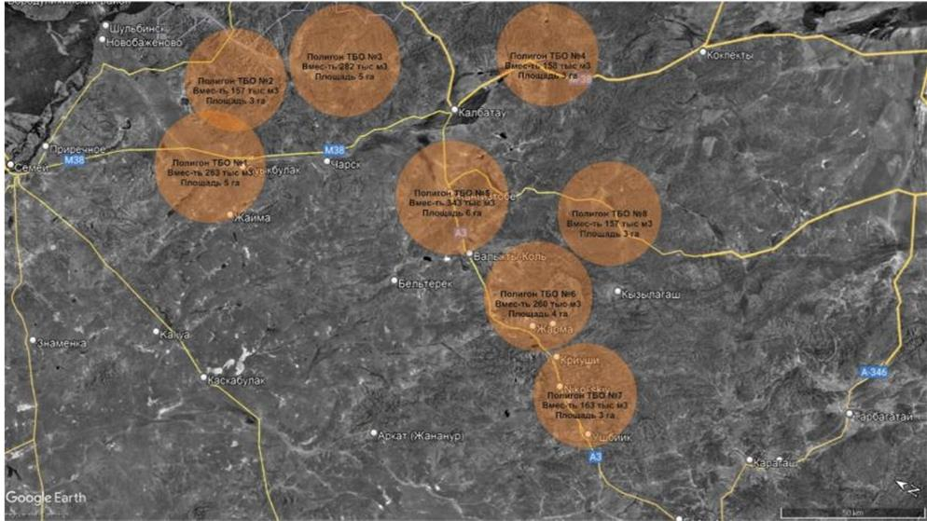

6 – сурет – Жарма ауданы үшін ұсынылатын ҚТҚ полигондарын орналастыру картасы-схемасы
Ескі полигондардың аумағында қабылдауды, сұрыптауды қамтитын инфрақұрылымды қамтамасыз ету керек, содан кейін ғана ҚТҚ-ның қалған бөліктерін көму керек.
Қолданыстағы ҚТҚ полигоны аумағының жерлерін заңнаманың талаптары мен талаптарына сәйкес кезең-кезеңімен қалпына келтіру және қалпына келтіру жүргізіледі. Қолданыстағы қатты тұрмыстық қалдықтарды жабуға экологиялық рұқсат алғаннан кейін ғана рұқсат етіледі. Қалдықтарды көму жөніндегі қоқыс үйінділері қоршаған ортаны қорғау саласындағы уәкілетті органның және санитариялық-эпидемиологиялық қызмет саласындағы мемлекеттік органның лауазымды адамдары жергілікті жерде қорытынды тексеруді орындағаннан, полигон иесі берген барлық ақпаратты бағалағаннан және Полигонды мақұлдау мен жабу туралы хабардар еткеннен кейін ғана жабық деп қарауға болады.
Полигон / полигон жабылғаннан кейін полигон иесі аумақты қалпына келтіріп, бес жыл ішінде полигон газы мен фильтрат шығарындыларына мониторинг жүргізуі керек. Бұзылған жерлерді қалпына келтіруге және кейіннен мониторинг жүргізуге арналған қаражат полигонның тарату қорынан түседі. Полигон иесі жобаның шарттарына сәйкес полигонды рекультивациялауды орындағаннан кейін және орындалған жұмыстар қоршаған ортаны қорғау саласындағы уәкілетті органның қатысуымен қабылдау комиссиясының актісімен қабылданады, иесі қоршаған ортаға мониторинг жүргізуді тоқтатады.
Рұқсат етілмеген полигондармен проблемаларды шешу үшін "ҚазақстанҒарышСапары" ҰК" АҚ бекіткен ҚТҚ барлық полигондары бойынша мұқият аудит жүргізу қажет.
Полигонды залалсыздандырудың қолданыстағы жалпы қабылданған әдістемесі мынадай кезеңдерді қамтиды: полигонның қауіптілік дәрежесін анықтау; баламалы нұсқаларды бағалау; залалсыздандыру және рекультивациялау технологиясын әзірлеу.
Рұқсат етілмеген полигондарды рекультивациялау бойынша техникалық шешімдер рекультивациядан кейін аумақтың функционалдық мақсатына және пайдаланылуына байланысты қабылданады.
Жарма ауданының тұрғындарын 2029 жылға қарай қалдықтарды жинау және тасымалдау қызметтерімен 100% қамту және қалдықтарды қауіпсіз өңдеу бойынша шағын және орта бизнес субъектілерімен профилактикалық жұмыс жаңа қоқыс үйінділерінің пайда болуын болдырмау жөніндегі шараның негізі болып табылады.
3.5 Коммуналдық қалдықтармен жұмыс істеу мәселелері бойынша халықтың хабардарлығын арттыру және барлық мүдделі тараптардың өзара іс-қимылын күшейту жөніндегі шаралар
Бағдарламаның тиімді жұмыс істеуі үшін ауылдың хабардарлығы мен қолдауы маңызды. Жұртшылықтың хабардарлығын арттыру – бұл тұрақты негізде жүргізілуі керек ұзақ мерзімді процесс.
ЖАО халықтың хабардарлығын арттыруда, ақпарат таратуда және қалдықтардың алдын алу жөніндегі бастамаларды қолдауда, сондай-ақ тиісті жағдайлар жасауда (мысалы, ірі көлемді қалдықтар, ЭЭЖҚ, құрылыс қалдықтары үшін арнайы орындар құру) шешуші рөл атқарады.
Жергілікті газеттер мен журналдарда қалдықтарды басқару мәселесі мен қалдықтарды дұрыс басқару талаптары туралы халықты оқытуға бағытталған мақалалар жариялау ұсынылады.
ҚТҚ жинау және әкету жөніндегі мамандандырылған ұйымдардың қызметкерлері үй қалдықтарын сұрыптау тәртібін түсіндіретін және пластмасса, шыны, картон және қағаз қалдықтарына арналған контейнерлерге бөлек қоймалауды кезең-кезеңімен жүргізіп отыру ұсынылады. Мұндай акциялар әдетте бөлек жинауға арналған контейнерлер орнатылған аулаларда да, олар әлі жоқ жерлерде де өткізіледі. Бұл ретте тұрғындарға полигондағы аралас күйдегі ҚТҚ-ның қоршаған ортаға тигізетін кері әсері және қалдықтарды бөлек жинауды енгізу қажеттілігі туралы егжей-тегжейлі түсіндірмелер жүргізіледі. Сондай-ақ, халық арасында қалдықтарды сұрыптаудың енгізілген жүйесі туралы түсіндірмелері бар түрлі-түсті парақшалардың таралуы жақсы нәтиже береді.
Мүдделі жұртшылықтың негізгі топтарына басымдық беріледі:
- халық саны (жұмыс істейтін және жұмыс істемейтін (үй шаруасындағы әйелдер, зейнеткерлер, балалар);
- мұғалімдер, еріктілер, белсенді топтар және мемлекеттік емес ұйымдар.
Жұртшылықты ақпараттандыру жөніндегі іс шаралар қалдықтармен жұмыс істеу бойынша халықпен ақпараттық жұмыс жоспарында көзделетін болады және мыналарды қамтитын болады:
- жергілікті газеттерде жариялау;
- мектептерде, жалпы жұртшылық арасында тарату үшін материалдық ресурстарды қайталама пайдалану туралы ақпараттық материалдар;
- үйде тамақ қалдықтарын компосттау туралы брошюралар;
- оқушылар мен студенттер үшін полигондарға таныстыру сапарларын ұйымдастыру;
Қалдықтарды қайта өңдеу ЖАО-ның ҚТҚ-ны бөлек жинау және қайта өңдеу жөніндегі бизнес бастамаларына жәрдемдесуі бар жерде дамиды. Қалдықтарды басқару саласындағы ұсыныстарды талқылау, қайталама шикізат пен контейнерлерді қабылдау пункттерін орнату және т. б. үшін ЖАО мен бизнестің, сондай-ақ басқа да мүдделі тараптардың өзара іс-қимылы бойынша түрлі кездесулер, дөңгелек үстелдер өткізілетін болады.
4 ҚАЖЕТТІ РЕСУРСТАР МЕН ҚАРЖЫЛАНДЫРУ КӨЗДЕРІ
Бағдарлама мен іс-шараларды қаржыландыру: мемлекеттік және жергілікті бюджет, жеке инвестициялар, халықаралық қаржы ұйымдарының қаражаты, Екінші деңгейдегі банктердің кредиттері және Қазақстан Республикасының заңнамасында тыйым салынбаған басқа да көздер есебінен жүзеге асырылуы мүмкін.
Ұсынылған бағдарламаны іске асыруға және белгіленген табиғат қорғау іс-шараларын орындауға арналған қаржылық шығындарды бюджет қаражаты есебінен ҚР ЭК 29-бабына сәйкес жүзеге асыру жоспарлануда. Бұл механизм жергілікті бюджетке түскен қоршаған ортаға теріс әсер еткені үшін төлем сомасынан кем емес қаражатты пайдалануға мүмкіндік береді.
Бағдарламаны іске асыру бойынша ұсынылатын іс-шараларды ҚР ЭК 4-қосымшасында көзделген қоршаған ортаны қорғау жөніндегі іс-шаралардың үлгілік тізбесін негізге ала отырып, аудан әкімдігі бес жылдық перспективаға әзірлейтін Жарма ауданының қоршаған ортаны қорғау жөніндегі іс-шаралар жоспарына енгізу жоспарлануда, оған мыналар енгізілген:
- қалдықтардың кез келген түрін, оның ішінде иесіз қалдықтарды жинау, тасымалдау, залалсыздандыру, пайдалану және қайта өңдеу жөніндегі технологияларды енгізу;
- зауыттарды, цехтар мен өндірістерді салу, реконструкциялау, қондырғыларды сатып алу және пайдалану;
- қалдықтардың кез келген түрін сақтауға арналған полигондар;
- қалдықтарды жинау, тасымалдау, қайта өңдеу, сұрыптау, кәдеге жарату және көму бойынша;
- қайталама материалдық ресурстарды жинау және қайта өңдеу бойынша;
- қалдықтардан пайдалы компоненттерді алуға байланысты шикізатты немесе дайын өнімді алу бойынша (байыту қалдықтарын, жасырын және жыратын жыныстарға, күл қождарына, металлургиялық қождарға, техногендік минералдық түзілімдерге қайта өңдеу);
- қалдықтардың түзілу және орналастыру көлемін барынша азайтуға бағытталған жабдықтар мен технологиялық процестерді реконструкциялау, жаңғырту.
5 БАҒДАРЛАМАНЫ ІСКЕ АСЫРУ ЖӨНІНДЕГІ ІС-ШАРАЛАР ЖОСПАРЫ
Бағдарламаны іске асыру жөніндегі іс-шаралар жоспары бағдарламаның құрамдас бөлігі болып табылады және іс-шаралар (күтілетін іс-шаралар) бойынша нәтижелер көрсеткіштерін көрсете отырып, бағдарламаны іске асыруға қажетті шығындар мен қаржыландыру көздерін айқындай отырып, бағдарламаның мақсаты мен міндеттеріне толық қол жеткізуге бағытталған іс-шаралар/іс-шаралар жиынтығын қамтиды.
Мақсаттарға қол жеткізу және міндеттерді орындау үшін Жарма ауданының коммуналдық қалдықтарды басқару жөніндегі 2025-2029 жылдарға арналған бағдарламасының көрсеткіштерін айқындау әдістемесі (6-кесте) және бағдарламаны іске асыру жөніндегі іс-шаралар жоспары (7-кесте) әзірленді.
Іс-шаралар жоспары міндеттер мен көрсеткіштер бойынша топтастырылған, мерзімдері мен жауапты орындаушылар көрсетілген. Іс-шаралар жоспары күтілетін нәтижелерге қол жеткізу бағдарламасының барлық жауапты орындаушыларының жұмыстарына кешенді көзқарас пен үйлестіруді қамтамасыз етеді.
6-кесте-Жарма ауданының коммуналдық қалдықтарды басқару жөніндегі 2025-2029 жылдарға арналған бағдарламасының көрсеткіштерін айқындау әдістемесі.
№ | Нысаналы кКөрсеткіштің атауы | Нысаналы көрсеткіштерді қалыптастыру кезеңділігі мен мерзімдері | Негіздеме | Есептеу әдістемесінің сипаттамасы
1 | Халықты ҚТҚ жинау және әкетумен қамту | Бағдарлама бекітілген сәттен бастап бір жыл өткен соң. | Көрсеткіш ҚР-ның жасыл экономикаға көшуі жөніндегі Тұжырымдамаға сәйкес келеді және ҚТҚ жинау және әкету жөніндегі қызметтерге қолжетімділігі бар халықтың үлесін айқындау үшін қажет. | Көрсеткіш ауданға қызмет көрсететін барлық қоқыс шығаратын ұйымдар шарт жасасқан тұрғындардың санын аудан халқының жалпы санына бөлу арқылы қалыптасады, нәтижені пайызбен көрсетеді. Жария шарттарға көшу кезінде көрсеткішті абоненттер санын (адамдар саны) берілген шоттарға сәйкес аудан халқының жалпы санына бөлу арқылы алуға болады.
2 | Бөлек алыммен қамту (Халық немесе аудан):  - фракциялар бойынша;  -- - қалдықтардың жекелеген қауіпті түрлеріне (медициналық және құрамында сынабы бар, ЭЭЖҚ). | Бағдарлама бекітілген сәттен бастап бір жыл өткен соң | Көрсеткіш "Жасыл Қазақстан" ұлттық жобасына сәйкес келеді. | Көрсеткіш ҚТҚ-ның жеке жиналған құрғақ фракциясының (пластик, картон және қағаз қалдықтары, шыны, металл банкалар) мөлшерін тоннамен ҚТҚ (коммуналдық қалдықтар) түзілуінің жалпы санына бөлу арқылы қалыптасады, нәтижені пайызбен көрсетеді.  Қалдықтардың жекелеген қауіпті түрлері бойынша көрсеткіш, сондай-ақ бөлек жиналған қауіпті қалдықтардың (ҚСбҚ, ЭЭЖҚ және медициналық) мөлшерін ҚТҚ морфологиялық құрамын негізге ала отырып, нәтижені пайызбен көрсете отырып, қауіпті қалдықтардың түзілуінің жалпы есептік көлеміне бөлу жолымен қалыптасады.
3 | ҚТҚ қайта өңдеу және кәдеге жарату үшін (білім көлемінен) | Бағдарлама бекітілген сәттен бастап бір жыл өткен соң. | Көрсеткіш ҚР-ның "жасыл" экономикаға көшуі туралы тұжырымдамаға және "жасыл Қазақстан" ұлттық жобасына сәйкес келеді. | Көрсеткішті ауданның барлық қайта өңделген және қайта пайдаланылған қатты тұрмыстық қалдықтарының (коммуналдық қалдықтардың қауіпті құрамдас бөліктерін қоса алғанда), оның ішінде ҚСК немесе экспортқа бағытталған қайталама ресурстар полигонында сұрыпталған бөлек жиналған қалдықтардың санын ауданда пайда болған барлық қатты тұрмыстық қалдықтардың (коммуналдық қалдықтардың) жалпы санына бөлу арқылы алады,нәтижені пайызбен көрсетеді.
4 | Экологиялық талаптарға сәйкес ҚТҚ полигонын/полигонын жабу және рекультивациялау | Бағдарлама бекітілген сәттен бастап бір жыл өткен соң. | Көрсеткіш ҚР-ның жасыл экономикаға көшуі жөніндегі Тұжырымдамаға сәйкес келеді | Показательпредполагаетколичествообъектов, по которым завершены работы порекультивациииликвидации.
5 | ҚТҚ жинау және әкету жөніндегі қызметтерге халықтың қанағаттану деңгейі (сауалнама) | Бағдарлама бекітілген сәттен бастап бір жыл өткен соң. | Көрсеткіш Қазақстан Республикасының 2025 жылға дейінгі ұлттық даму жоспарына сәйкес келеді | Көрсеткішті ауданда ҚТҚ жинау және әкету жөніндегі қызметтерге халықтың қанағаттануы туралы жыл сайынғы әлеуметтік сауалнама (онлайн немесе офлайн) жүргізу нәтижесінде алады.
7-кесте - БАҒДАРЛАМАНЫ ІСКЕ АСЫРУ ЖӨНІНДЕГІ ІС-ШАРАЛАР ЖОСПАРЫ
№ р/с |  | Іс-шараның атауы |  | Аяқтау нысаны | Орындау мерзімі |  |  |  |  |  | Орындауға жауаптылар |  |  |  |  | Қаржыландыру көздері
1 |  | 2 |  | 3 | 4 |  |  |  |  |  | 5 |  |  |  |  | 6
Мақсаты – Қазақстан Республикасының экологиялық заңнамасының талаптарына сәйкес коммуналдық қалдықтарды басқару жүйесін жетілдіру және Жарма ауданының тұрғындары үшін қалдықтарды жинау және шығару бойынша көрсетілетін қызметтердің сапасын арттыру
1-міндет. Коммуналдық қалдықтарды жинау және тасымалдау жүйесін одан әрі дамыту ауданда қалдықтарды жинау және шығару қызметтерімен толық қамтылған
Көрсеткіш 1. Жарма ауданының тұрғындарын ҚТҚ жинау және әкетумен қамту
1.1 |  | Дербес деректерді бермей ҚШҰ үшін халықты тіркеу туралы мәліметтерге қол жеткізуді ұсыну |  | Ақпарат | 2025 |  |  |  |  |  | ІІМ, Әділетмині, аудан әкімдігі, ТКШ бөлімі, ҚШҰ |  |  |  |  | Қажет емес
1.2 |  | ҚТҚ шығару қызметтері бойынша халықпен жария шарттар жасасуға көшу |  | Ақпарат | 2025-2026 |  |  |  |  |  | аудан әкімдігі, ҚШҰ |  |  |  |  | Қажет емес
1.3 |  | Контейнерлер паркін жаңарту, соның ішінде жеке секторға контейнерлерді орнату:  барлығы 741 дана. |  | Есеп | жыл сайын |  |  |  |  |  | аудан әкімдігі, ТКШ бөлімі, ҚШҰ |  |  |  |  | ҚОҚ жөніндегі іс-шаралар жоспары шеңберінде жергілікті бюджет
1.4 |  | Контейнерлік алаңдарды жөндеу және оларды санитарлық нормалар мен заңнама талаптарына сәйкес келтіру. |  | Есеп | жыл сайын |  |  |  |  |  | аудан әкімдігі, ТКШ бөлімі |  |  |  |  | ҚОҚ жөніндегі іс-шаралар жоспары шеңберінде жергілікті бюджет
1.5 |  | ҚТҚ уақтылы шығарылуын қамтамасыз ету үшін қоқыс таситын көліктерді жаңарту және сатып алу: 2-4 бірлік. |  | Есеп | 2025-2029 |  |  |  |  |  | аудан әкімдігі |  |  |  |  | ҚШҰ қаражаты, жеке инвестициялар,
1.6 |  | Қоқыс таситын көліктерді "Қазақстан Республикасының табиғи ресурстарының қоршаған ортасының жағдайы туралы Ұлттық деректер банкі" ақпараттық жүйесіне қосылған спутниктік навигациялық жүйелермен жарақтандыру және осы жүйелерді тұрақты жұмыс жағдайында ұстау |  | Есеп | 2025-2029 |  |  |  |  |  | ҚШҰ |  |  |  |  | ҚШҰ қаражаты,
1.7 |  | Тұрғын үйлерде немесе жеке ғимараттарда (егер контейнерлер болмаса) қызметті жүзеге асыратын заңды тұлғалармен осы учаскелерге қызмет көрсету үшін ЖАО айқындаған ҚШҰ-мен ҚТҚ жинау және әкету жөніндегі қызметтерге шарттар жасасу бойынша хабардар ету науқаны. |  | Есеп | 2025 |  |  |  |  |  | Аудан әкімдігі, ҚШҰ, Басқарма |  |  |  |  | Қажет емес
1.8 |  | Қалдықтар саласындағы әкімшілік құқық бұзушылықтар үшін түскен қаражаттың бағытталуын қамтамасыз ету мақсатында ҚР нормативтік-құқықтық актілеріне өзгерістер мен толықтырулар енгізу жөнінде ҚР Үкіметіне ұсыныстар енгізу, бірлескен бюджет |  | ҚР Үкіметіне ұсыныстар | 2025 |  |  |  |  |  | Аудан әкімдігі, Басқарма |  |  |  |  | Қажет емес
2-міндет. Қалдықтарды бөлек жинау жүйесін жетілдіру
Көрсеткіш 2.Бөлек алыммен қамту
- фракциялар бойынша құрғақ және дымқыл;
- қалдықтардың жекелеген қауіпті түрлеріне (медициналық және құрамында сынабы бар, электрондық және тұрмыстық техника)
2.1 | ҚТҚ құрғақ фракциясын бөлек жинауға арналған арнайы контейнерлерді сатып алу және орнату: барлығы 50 дана. |  |  |  |  |  | Есеп |  |  | 2025-2029 |  |  | аудан әкімдігі, ТКШ бөлімі, ҚШҰ |  |  |  | ҚОҚ жөніндегі іс-шаралар жоспары шеңберінде жергілікті бюджет
2.2 | Қалдықтардың қауіпті түрлерін: ҚСбҚ, құрамында энергия үнемдейтін шамдары мен қоректендірудің химиялық көздері, аккумуляторлар, сынабы бар медициналық қалдықтар, пайдаланылған электрондық және электр жабдығының қалдықтарын бөлек жинауды, тасымалдауды және қайта өңдеуді қамтамасыз ету үшін мердігер ұйымды айқындау жөніндегі конкурсты ұйымдастыру |  |  |  |  |  | Конкурс қорытындысы, мердігер компаниялар анықталды |  |  | 2025 |  |  | Аудан әкімдігі, ТКШ бөлімі, мердігерлік ұйым |  |  |  | ҚОҚ жөніндегі іс-шаралар жоспары шеңберінде жергілікті бюджет
2.3 | Батареялар, құрамында сынап бар шамдар, электрондық және электр жабдықтары, қоғамдық орындардағы медициналық қалдықтар (сауда орталықтары, пошта бөлімшелері, Халыққа қызмет көрсету орталықтары және т. б.) сияқты қауіпті тұрмыстық қалдықтарды жинайтын стационарлық пункттерді/пункттерді ұйымдастыру |  |  |  |  |  | Есеп |  |  | 2025-2029 |  |  | Аудан әкімдігі, ТКШ бөлімі, мердігерлік ұйым |  |  |  | ҚОҚ жөніндегі іс-шаралар жоспары шеңберінде жергілікті бюджет
2.4 | Мамандандырылған кәсіпорындарға қайта өңдеуге беру үшін қайталама шикізатты (пластик, қағаз және картон, шыны және т. б.) бөлек жинауды енгізу қажеттілігі мәселесі бойынша аудандық Әлеуметтік сала мекемелерімен (мектептер, балабақшалар және т. б.), кәсіпорындармен, шағын және орта бизнеспен профилактикалық жұмыс |  |  |  |  |  | Есеп |  |  | 2025-2029 |  |  | Аудан әкімдігі, ТКШ бөлімі, мердігерлік ұйым |  |  |  | Қажет емес
3-міндет. Коммуналдық қалдықтарды өңдеу және кәдеге жарату жүйесін дамыту, оның ішінде ерекше (тамақ, құрылыс және ірі габаритті қалдықтар, ЭЭЖҚ және т. б.)
Көрсеткіш 3. Қайта өңдеу және кәдеге жарату үшін:
- ҚТҚ (жиналған көлемінен)
3.1 | ҚСК салу және іске қосу |  |  |  |  | пайдалануға беру актісі |  |  | 2025-2029 |  |  | Аудан әкімдігі |  | ҚОҚ жөніндегі іс-шаралар жоспары шеңберінде жергілікті бюджет
3.2 | Халықтан ірі көлемді және құрылыс қалдықтарын жинауға арналған арнайы орындарды анықтау |  |  |  |  | ақпарат |  |  | 2025 |  |  | Аудан әкімдігі |  | Қажет емес
3.3 | Ірі габаритті және құрылыс қалдықтарын жинау және әкету жөніндегі ұйымды айқындау жөніндегі конкурсты ұйымдастыру |  |  |  |  | Конкурс қорытындысы |  |  | 2025-2026 |  |  | Аудан әкімдігі, ТКШ бөлімі |  | ҚОҚ жөніндегі іс-шаралар жоспары шеңберінде жергілікті бюджет
3.4 | Ірі габаритті және құрылыс қалдықтарын қайта өңдеу бойынша қолданыстағы технологияларды талдау |  |  |  |  | Есеп |  |  | 2025-2029 |  |  | Аудан әкімдігі, ТКШ бөлімі, мердігерлік ұйым |  | Қажет емес
3.5 | Азық-түлік және басқа да органикалық қалдықтарды жинау мен қайта өңдеуді жүзеге асыру мақсатында аудандық әлеуметтік мекемелерден (мектептер, балабақшалар және т. б.), қоғамдық тамақтандыру саласындағы кәсіпорындардан тамақ қалдықтарын бөлек жинау бойынша мердігерлік ұйымды анықтау бойынша іс-шаралар жүргізіледі, шағын және орта бизнесті ұйымдастыру |  |  |  |  | Конкурс қорытындысы |  |  | 2025-2029 |  |  | Аудан әкімдігі, ТКШ бөлімі |  | ҚОҚ жөніндегі іс-шаралар жоспары шеңберінде жергілікті бюджет
3.6 | Қалдықтарды жинау және қайта өңдеу бойынша статистикалық және ведомстволық есептілікті ұсыну мәселесі бойынша қалдықтармен жұмыс істеу бойынша мамандандырылған кәсіпорындармен профилактикалық жұмыс |  |  |  |  | Есеп |  |  | 2025-2029 |  |  | Аудан әкімдігі, ТКШ бөлімі |  | Қажет емес
Тапсырма 4.Коммуналдық қалдықтарды қауіпсіз көмуді қамтамасыз ету
Көрсеткіш 4. Экологиялық талаптарға сәйкес ҚТҚ полигонын жабу және рекультивациялау
4.1 | Қоқыс полигонын салу және пайдалануға беру (саны 8 полигон) |  |  |  |  | пайдалануға беру актісі |  |  | 2025 |  |  | Акимат района, полигон операторы |  | ҚОҚ жөніндегі іс-шаралар жоспары шеңберінде жергілікті бюджет
4.2 | Қабылдауды, сұрыптауды қамтитын полигондағы сұрыптау желісін пайдалануға енгізу. |  |  |  |  | Есеп |  |  | 2025-2029 |  |  | Аудан әкімдігі, полигон операторы |  | Жергілікті бюджет, ҚОҚ бойынша іс-шаралар жоспары шеңберінде, жеке инвестициялар
4.3 | ҚТҚ полигондары мен полигондары үшін тұрақты жер пайдалану құқығына актілер алу |  |  |  |  | Жерге актілер |  |  | 2025-2026 |  |  | Аудан әкімдігі, ТКШ бөлімі, полигон операторы |  | Қажет емес
4.4 | ҚР ЭК 106 бабына сәйкес кешенді экологиялық рұқсаттарды әзірлеу |  |  |  |  | Экологиялық рұқсат |  |  | 2025 |  |  | Аудан әкімдігі, ТКШ бөлімі, полигон операторы |  | Қажет емес
4.5 | Ескі полигонды қалпына келтіру жобасын әзірлеу |  |  |  |  | Рекультивация жобасына мемлекеттік сараптаманың қорытындысы |  |  | 2025 |  |  | Аудан әкімдігі, полигон операторы |  | Жергілікті бюджет, ҚОҚ бойынша іс-шаралар жоспары шеңберінде, жеке инвестициялар
4.6 | Ескі полигон жерлерін кезең-кезеңімен қалпына келтіру және қалпына келтіру |  |  |  |  | Қабылдау комиссиясының актісі |  |  | 2025-2029 |  |  | Аудан әкімдігі, полигон операторы |  | ҚОҚ жөніндегі іс-шаралар жоспары шеңберінде полигонды тарату қоры, жергілікті бюджет
4.7 | Полигонның қоқыс газы мен фильтрат шығарындыларын бақылау |  |  |  |  | Есеп |  |  | 2025-2029 |  |  | полигон операторы |  | Полигон операторының қаражаты
4.8 | Полигонның тарату қорын құру |  |  |  |  | Тарату қоры |  |  | 2025-2029 |  |  | полигон операторы |  | Полигон операторының қаражаты
4.9 | Ауданда коммуналдық және құрылыс қалдықтарының рұқсат етілмеген үйінділерін (стихиялық үйінділерін) анықтау және жою |  |  |  |  | Есеп |  |  | 2025-2029 |  |  | Аудан әкімдігі, ТКШ бөлімі, |  | ҚОҚ жөніндегі іс-шаралар жоспары шеңберінде жергілікті бюджет
Тапсырма 5.Коммуналдық қалдықтармен жұмыс істеу мәселелері бойынша халықтың хабардарлығы мен мәдениетін арттыру және барлық мүдделі тараптардың өзара іс-қимылын күшейту
Көрсеткіш 5.Халықтың экологиялық өмір сапасына қанағаттану деңгейі
5.1 | ҚТҚ мәселесіне жұртшылықтың назарын аударуға бағытталған әлеуметтік жарнаманы құру, орналастыру және тарату |  |  |  |  | Есеп |  |  | 2025-2029 |  |  | Аудан әкімдігі, ТКШ бөлімі, ҚШҰ |  | Жергілікті бюджет
5.2 |  |  | Қалдықтарды (пластик, картон және қағаз қалдықтары, шыны) қабылдаудың ұйымдастырылған пункттері туралы халықты хабардар етуді қамтамасыз ету |  |  |  | Есеп | 2025-2029 |  |  |  |  |  |  | Аудан әкімдігі, ТКШ бөлімі, ҚШҰ |  |  | Қажет емес
5.3 |  |  | Әлеуметтік желілерде,әкімдік сайтында, навигациялық жүйелерде ақпарат тарату жолымен коммуналдық қалдықтардың қауіпті құрамдас бөліктері(ҚСбҚ, ЭЭЖҚ, медициналық) туралы халықты хабардар етуді және олармен қауіпсіз жұмыс істеуді насихаттауды қамтамасыз ету |  |  |  | Есеп | 2025-2029 |  |  |  |  |  |  | Аудан әкімдігі, ТКШ бөлімі, ҚШҰ |  |  | Қажет емес
5.4 |  |  | Жергілікті газеттерде коммуналдық қалдықтардың қауіпті компоненттерімен қауіпсіз жұмыс істеу тәсілдері туралы жарияланымдар |  |  |  | Ақпарат | 2025-2029 |  |  |  |  |  |  | Аудан әкімдігі, ТКШ бөлімі, ҚШҰ |  |  | Жергілікті бюджет
5.5 |  |  | Халықты ІКҚ және құрылыс қалдықтарын жинау үшін ұйымдастырылған арнайы орындар туралы хабардар ету |  |  |  | Ақпарат | 2025-2029 |  |  |  |  |  |  | Аудан әкімдігі, ТКШ бөлімі, ҚШҰ |  |  | Қажет емес
5.6 |  |  | Мектептерде тарату үшін материалдық ресурстарды екінші рет пайдалану туралы ақпараттық материалдарды дайындау және т. б. |  |  |  | Есеп | 2025-2029 |  |  |  |  |  |  | Аудан әкімдігі, ТКШ бөлімі, ҚШҰ |  |  | Қажет емес
Іс-шаралар жоспарын түзету мониторинг нәтижелері бойынша негізделген ұсыныстар болған кезде қажеттілігіне қарай жүзеге асырылады. Мониторинг нәтижелері бойынша осы бағдарламаның қойылған мақсаттарына, міндеттері мен нысаналы көрсеткіштеріне қол жеткізу мүмкін болмаған жағдайда өзге де іс-шаралар айқындалады және анықталған проблемалық мәселелер бойынша шаралар қабылданады.
Мониторинг нәтижелері бойынша ТКШ бөлімі мыналарға бағытталған шешімдер шығарады:
1) бағдарламалардың белгіленген мақсаттары мен міндеттеріне қол жеткізу мақсатында жоспарланған іс-шараларды іске асырудың (өзге де іс-шараларды айқындаудың) тиімділігін арттыру;
2) анықталған проблемалық мәселелер бойынша шаралар қабылдау.
ТКШ бөлімі Бағдарламаның тапсырыс берушісі ретінде мынадай функцияларды жүзеге асырады:
1) бағдарламаның барлық орындаушыларының іс-қимылын үйлестіре отырып, Жарма ауданының аумағында коммуналдық қалдықтарды басқару саласындағы міндеттерді шешуге бірыңғай орталықтандырылған кешенді тәсілді қалыптастырады және қамтамасыз етеді;
2) бюджеттік қаражат есебінен бағдарламаны іске асыруға арналған қаржылық шығындар бойынша Жарма ауданының әкімдігімен өзара іс-қимыл жасайды;
3) коммуналдық қалдықтарды жинау және әкету жөніндегі субъектілермен, мемлекеттік мекемелермен, әлеуметтік объектілермен, заңды тұлғалармен, дара кәсіпкерлермен, жеке тұлғалармен Бағдарлама іс-шараларын іске асыру мәселелері бойынша өзара іс-қимылды жүзеге асырады;
4) бағдарлама іс-шараларының іске асырылуына мониторингті жүзеге асырады, Қоғамдық кеңестің отырыстарында талқылау үшін мониторинг нәтижелерін шығарады;
5) бағдарламаға тиісті өзгерістер енгізу қажеттілігін негіздей отырып, іс-шараларды, нысаналы көрсеткіштерді, Бағдарлама іс-шараларын іске асыруға арналған шығындарды түзетуді, оның ішінде келіп түскен ұсыныстар негізінде жүзеге асырады;
6) бағдарлама іс-шараларының іске асырылу барысын тексеруге қатысады;
7) бағдарламаны, сондай-ақ Бағдарлама іс-шараларының іске асырылу барысы туралы ақпаратты Жарма ауданы әкімдігінің ресми сайтында орналастырады.
Бағдарламаның орындаушылары: аудан әкімдігі; мәслихат; коммуналдық қалдықтарды жинау, әкету, қалпына келтіру және көму жөніндегі субъектілер: мемлекеттік мекемелер, әлеуметтік объектілер, заңды тұлғалар, дара кәсіпкерлер, ҮЕҰ және т.б. мүдделі тараптар болып табылады.
6 БАҒДАРЛАМАНЫ ІСКЕ АСЫРУ МОНИТОРИНГІ
Коммуналдық қалдықтарды басқару жөніндегі бағдарламаның іске асырылуын бақылауды ауданның тұрғын үй-коммуналдық шаруашылық, жолаушылар көлігі және автомобиль жолдары бөлімінің басшылығы жүзеге асырады.
Бағдарламаның мониторингі бағдарламаны іске асыру туралы есепті қалыптастыру жолымен жүзеге асырылады. Есепте іске асырылған іс-шаралардың сипаттамасы, қол жеткізілген нәтижелер, оларды іске асыруға бағытталған қаржы қаражатының нақты көлемі, сондай-ақ іс-шаралардың орындалмау себептері және есепті кезеңге жоспарланған нәтижелердің болмауы баяндалады.
Бағдарламаның мониторингі өткен жылдың қорытындысы бойынша жылына бір рет жүзеге асырылатын болады.
Бағдарлама мен оны іске асыру жөніндегі есептер жалпыға қолжетімді Интернет-ресурста орналастыру арқылы жұртшылыққа қолжетімді болады.
Қосымша 1
Жарма ауданының елді мекендерінде полигондарды орналастырудың картосхемалары мен фотосуреттері
№ | Кенттік/ ауылдық округтің және елді мекеннің атауы.  ҚТҚ полигондары мен полигондарының орналасу координаттары | Карта-схема | Фотосуреттер
 | Акжал а.о.
1 | Акжал а.  Ендік: 49°12'32.10"С  Бойлық: 81°26'6.93"В | 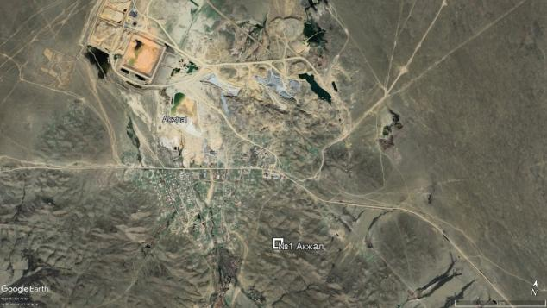 | 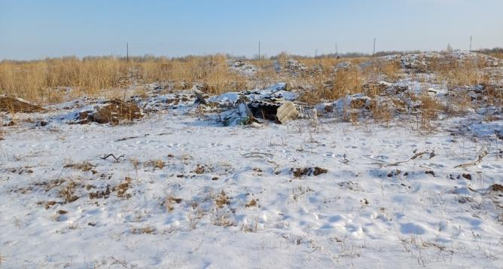
2 | Жанаозен а.  Ендік: 49°19'30.54"С  Бойлық: 81°26'59.60"В | 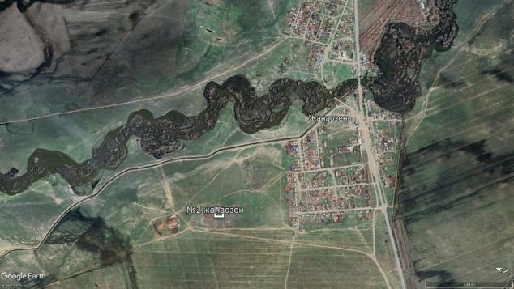 | 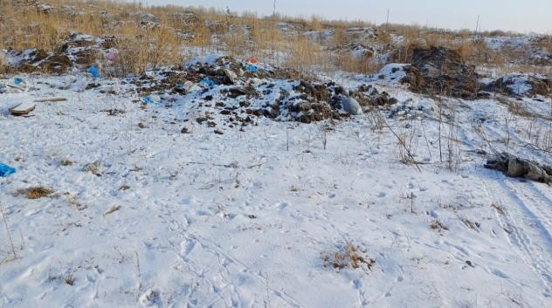
 | Аршалинскийс.о.
3 | Аршалы а.  Ендік: 48°40'7.27"С  Бойлық: 80°49'36.22"В | 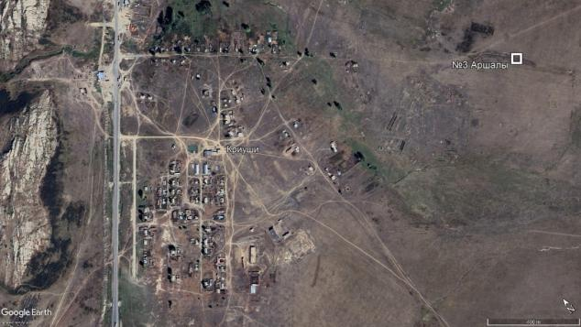 | 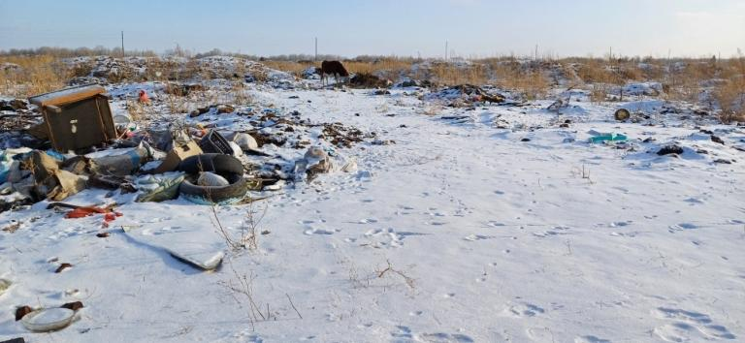
4 | Жарыктас а.  Ендік: 48°37'46.17"С  Бойлық: 80°48'39.03"В | 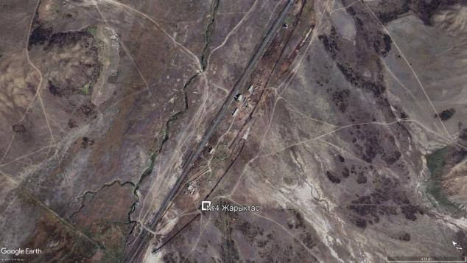 | 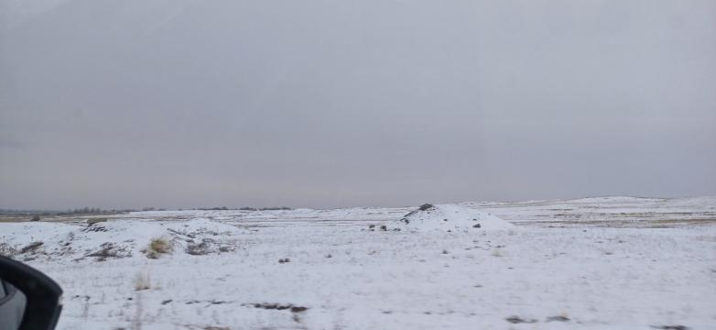
 | Ауэзовскаяп.а.
5 | Ауэзов к.  Ендік: 49°42'57.61"С  Бойлық: 81°33'10.86"В | 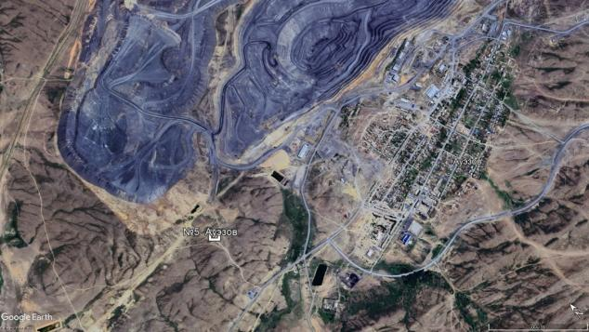 | 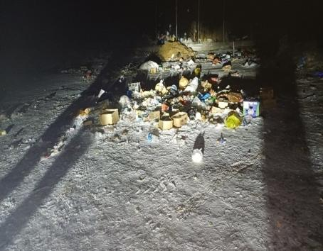
6 | Солнечный а.  Ендік: 49°42'57.61"С  Бойлық: 81°33'10.86"В | 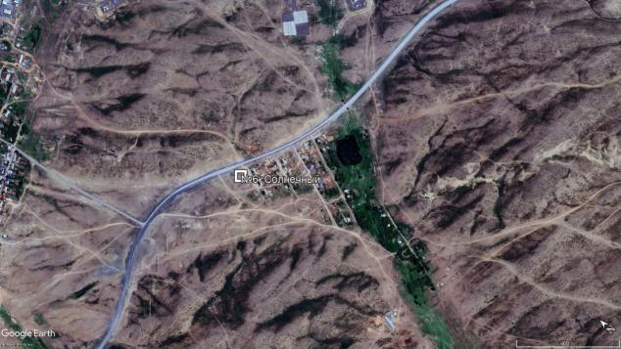 | 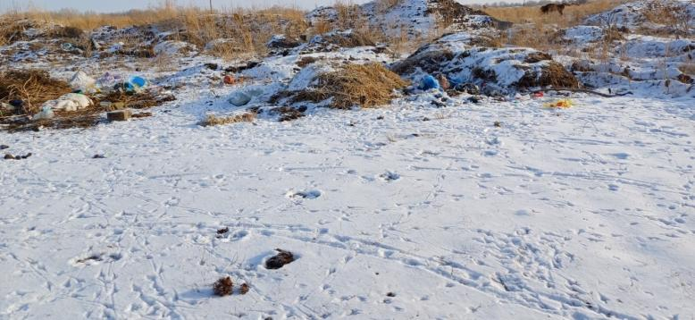
 | Бельтерек а.о.
7 | 8 Марта а.  Ендік: 49° 3'43.97"С  Бойлық: 81° 0'16.37"В | 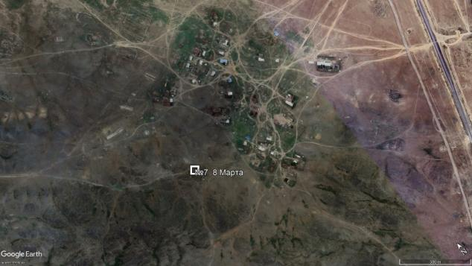 | 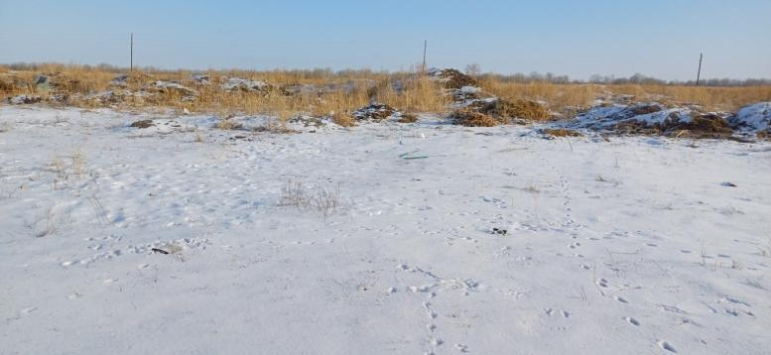
8 | Балыктыкөл а.  Ендік: 49° 8'16.77"С  Бойлық: 80°54'17.26"В | 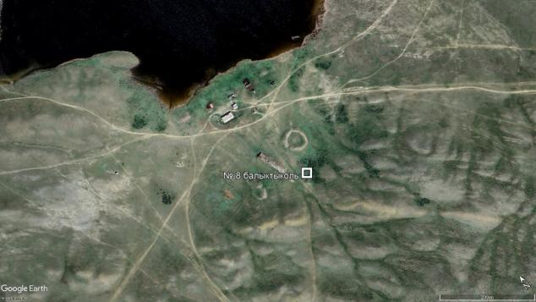 | 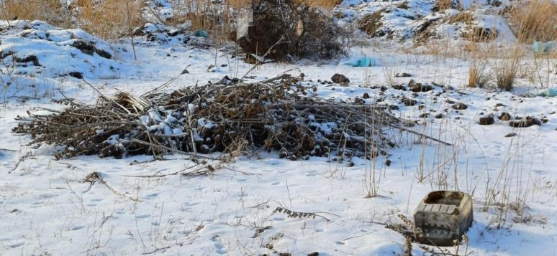
9 | Белтерек а.  Ендік: 49°13'9.52"С  Бойлық: 80°42'54.49"В | 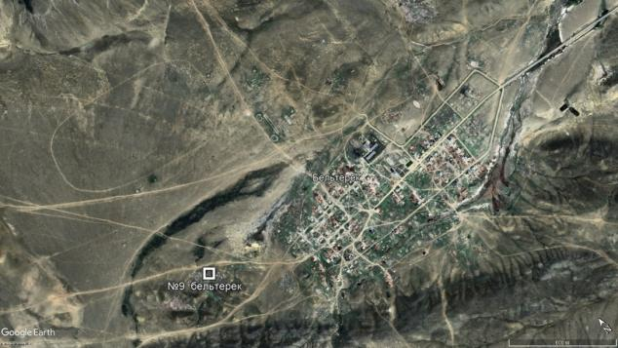 | 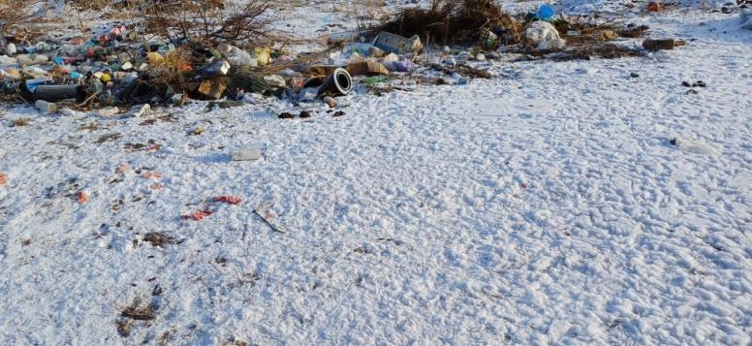
 | Бірлік а.о.
10 | Бірлік а.  Ендік: 49°25'35.86"С  Бойлық: 81°27'52.48"В | 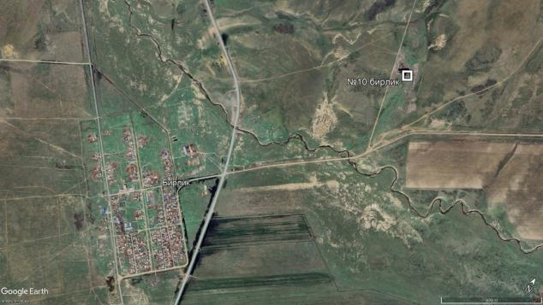 | 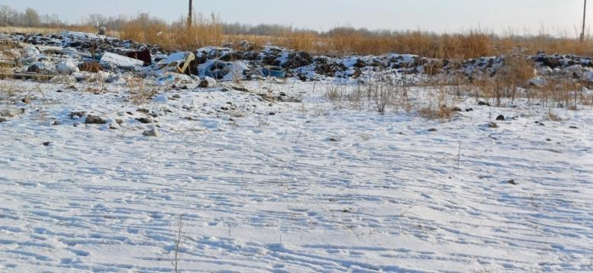
 | Бірлік а.о.
11 | Шымылдык а.  Ендік: 49°29'46.78"С  Бойлық: 81°52'47.46"В | 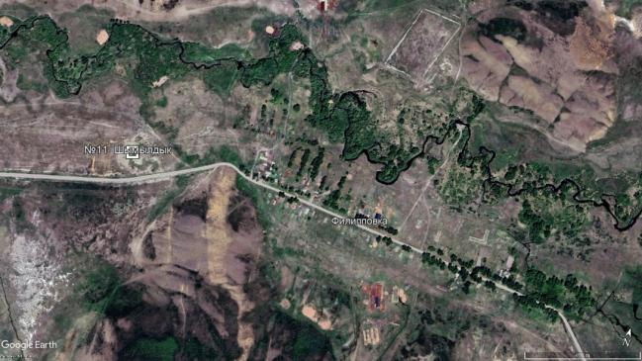 | 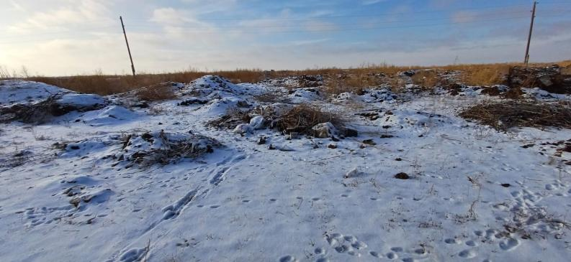
12 | Сулусары а  Ендік: 49°30'58.40"С  Бойлық: 81°33'10.86"В | 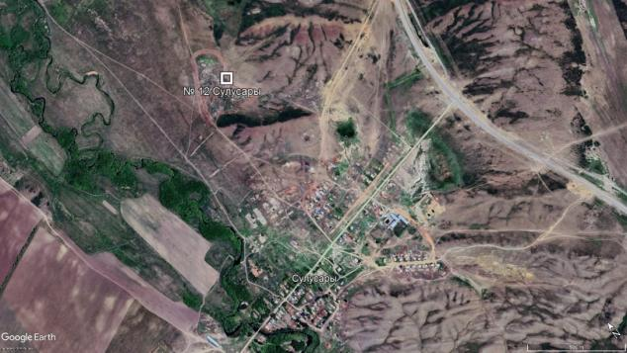 | 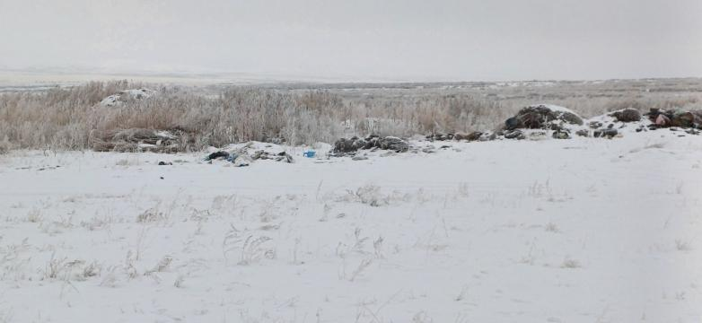
 | Божегур а.о..
13 | Салкынтөбе а.  Ендік: 49°32'0.71"С Бойлық: 81°13'12.64"В | 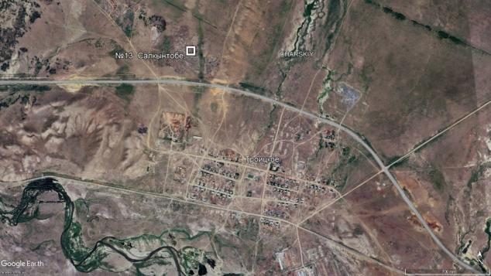 | 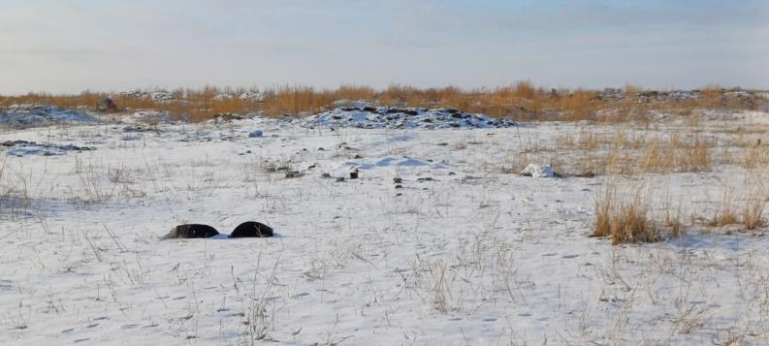
14 | Қаражал а.  Ендік: 49°25'37.72"С  Бойлық: 81°23'19.72"В | 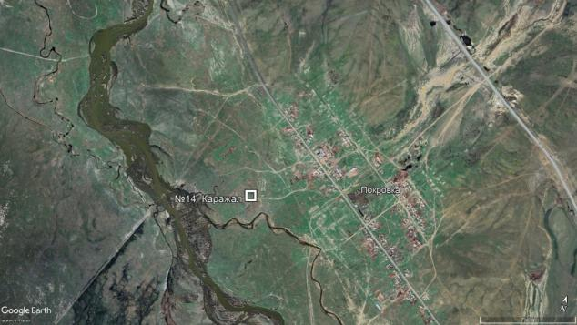 | 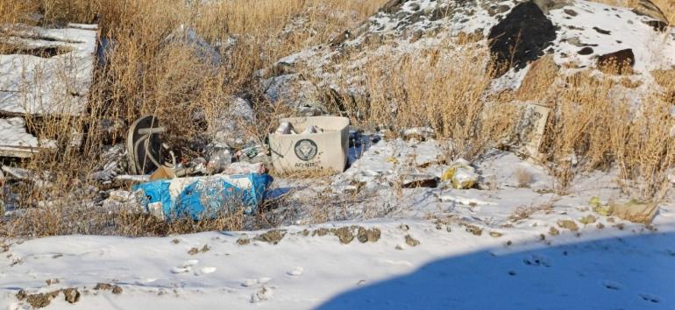
15 | Үкілі а.  Ендік: 49°34'8.91"С Бойлық: 81°20'12.33"В | 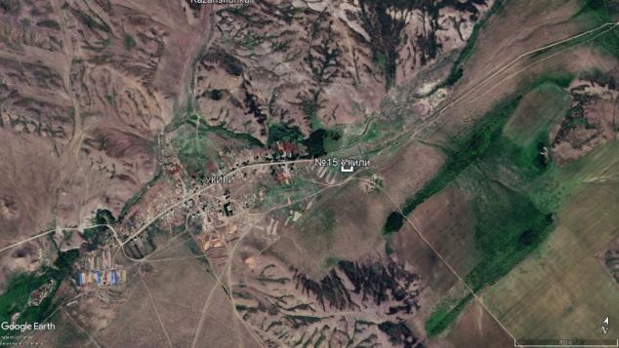 | 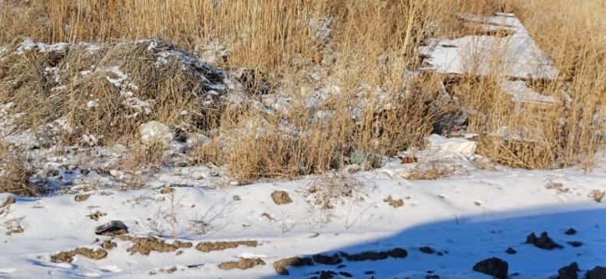
 | Қалбатау а.о.
16 | Қалбатау а.  Ендік: 49°23'25.54"С Бойлық: 81°35'0.93"В | 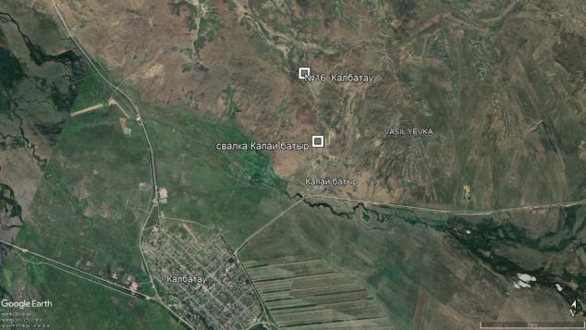 | 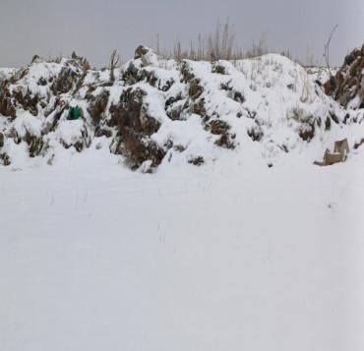
17 | Батыр Капай а.  Ендік: 49°22'21.90"С Бойлық: 81°35'53.55"В | 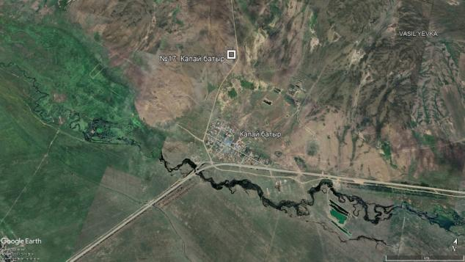 | 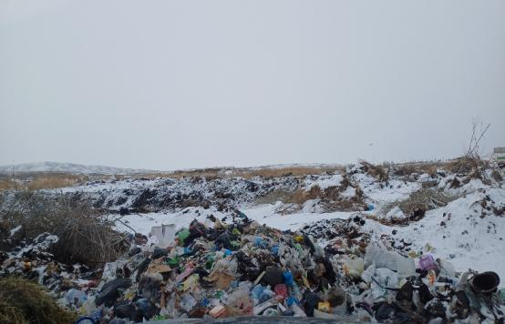
18 | Ортабулак а.  Ендік: 49°14'20.16"С Бойлық: 81°40'53.68"В | 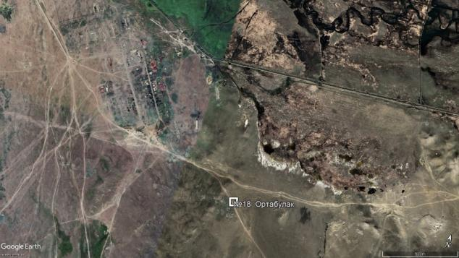 | 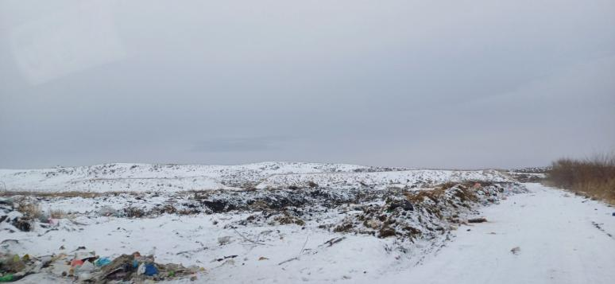
 | Жаңғызтөбе к. ә.
19 | Жаңғызтөбе а.  Ендік: 49°13'38.41"С Бойлық: 81°13'40.45"В | 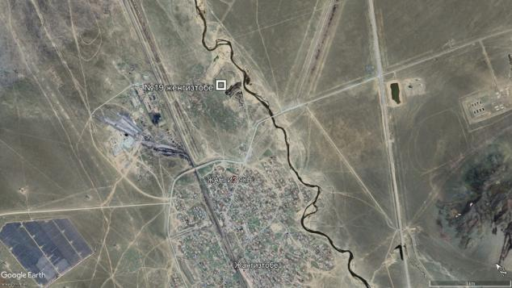 | 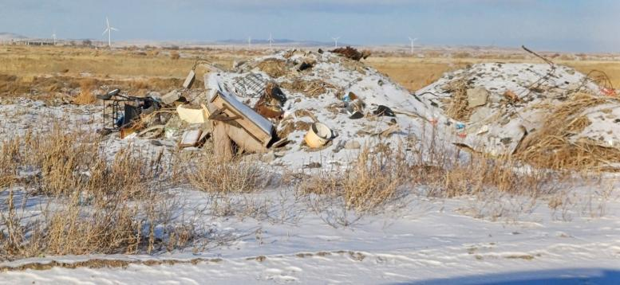
20 | 10 км разъезд  Ендік: 49° 8'17.59"С Бойлық: 81° 8'8.21"В | 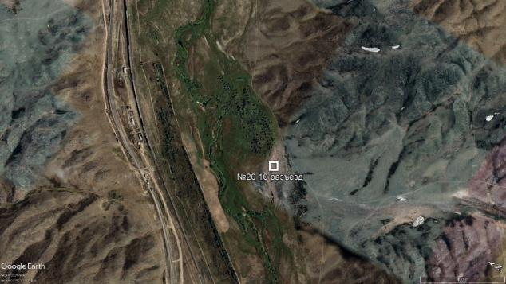 | 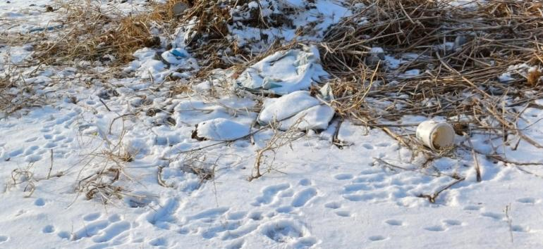
21 | Шуак (Солнечное) а.  Ендік: 49°12'54.45"С Бойлық: 81°10'54.88"В | 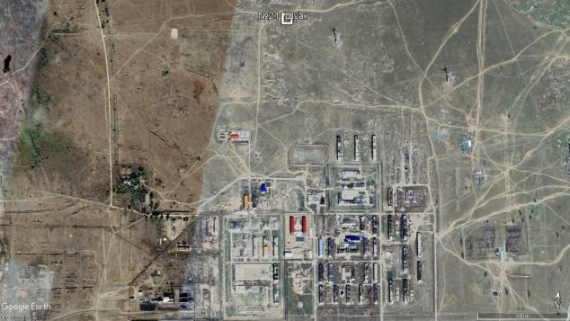 | 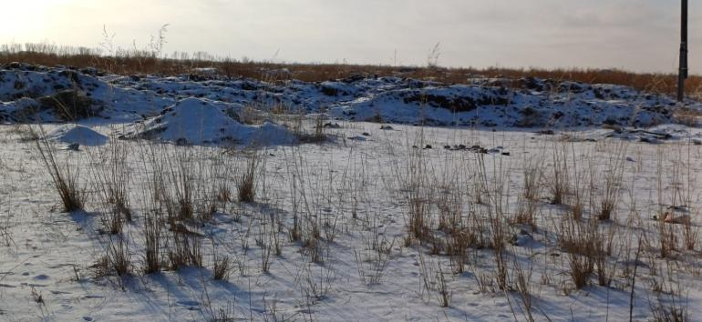
 | Жарма а.о.
22 | Жарма к.  Ендік: 48°47'48.57"С Бойлық: 80°53'7.75"В | 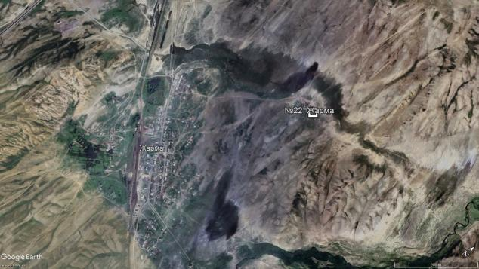 | 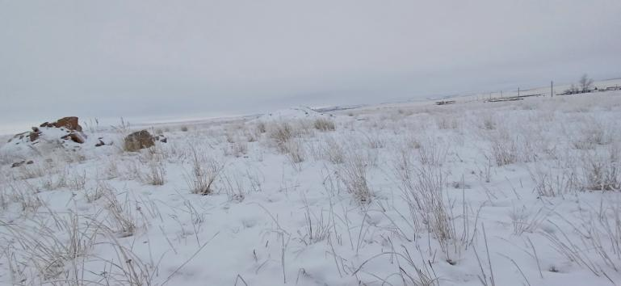
23 | Каракойтас а.  Ендік: 48°49'4.06"С Бойлық: 80°47'49.18"В | 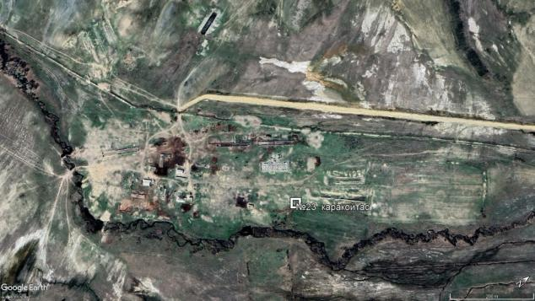 | 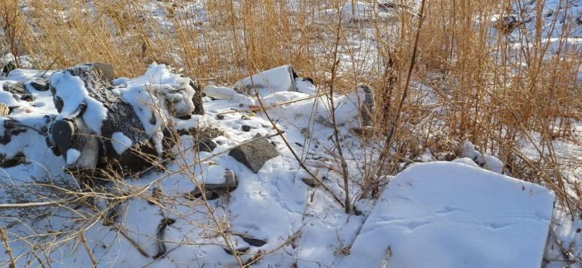
 | Жарық а.о.
24 | Жарық а.  Ендік: 48°49'44.79"С Бойлық: 81°33'1.19"В | 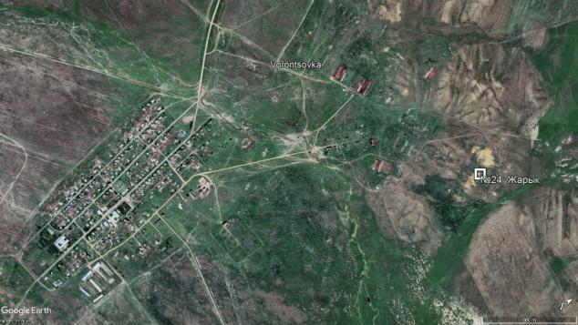 | 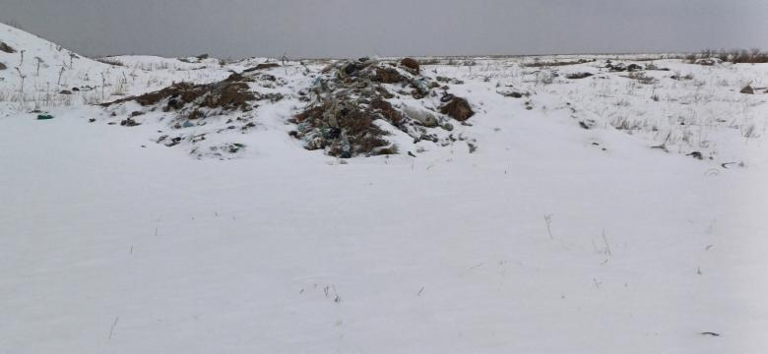
25 | Малай а.  Ендік: 49° 0'53.30"С Бойлық: 81°21'56.77"В | 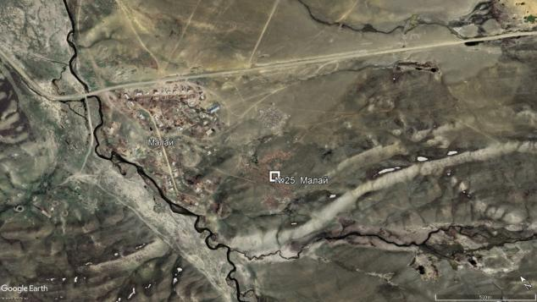 | 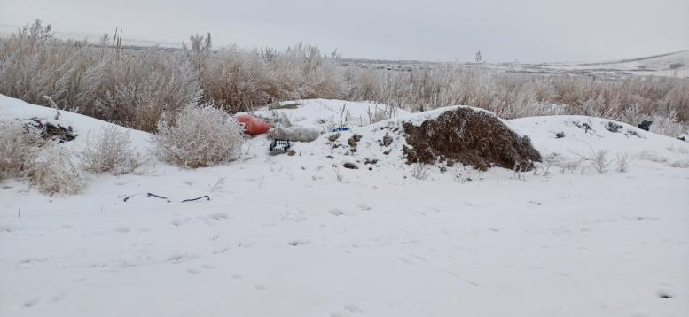
 | Қапанбұлақ а.о.
26 | Қапанбұлақ а.  Ендік: 48°54'28.19"С Бойлық: 80°54'38.11"В | 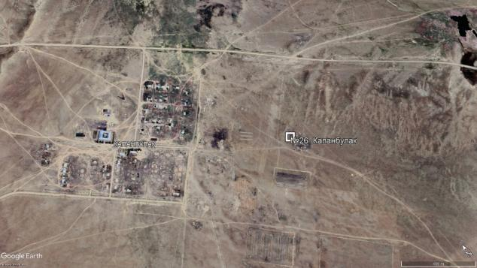 | 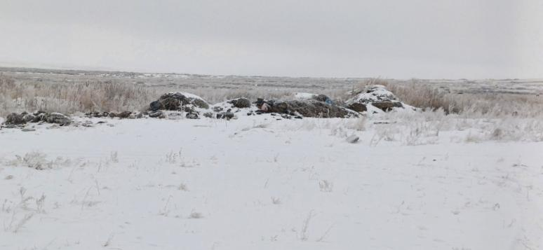
27 | Балықтыкөл а.  Широта 49° 3'56.45"С Бойлық: 81° 1'10.92"В | 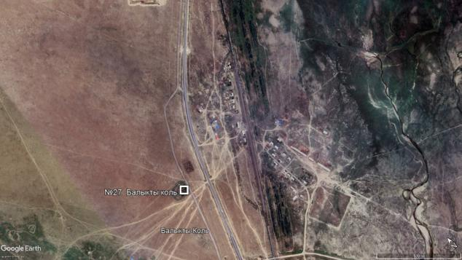 | 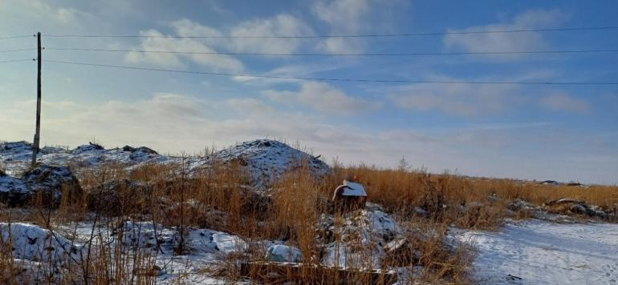
28 | Егінбұлақ а.  Ендік: 48°52'57.05"С Бойлық: 81° 4'29.40"В | 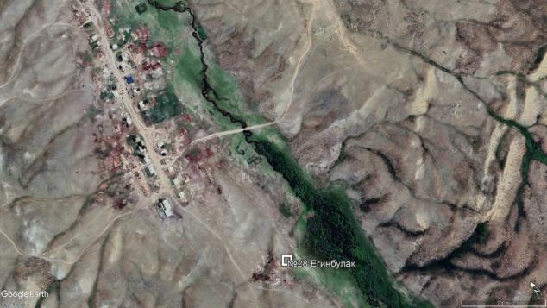 | 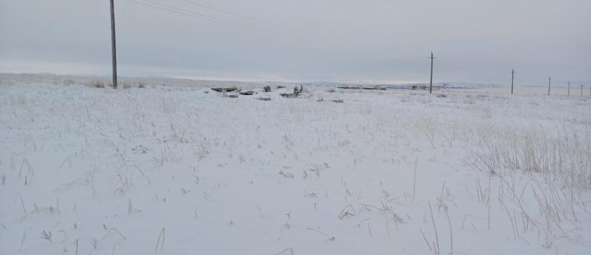
29 | Қызылжұлдыз а.  Ендік: 48°54'38.25"С Бойлық: 80°52'53.73"В | 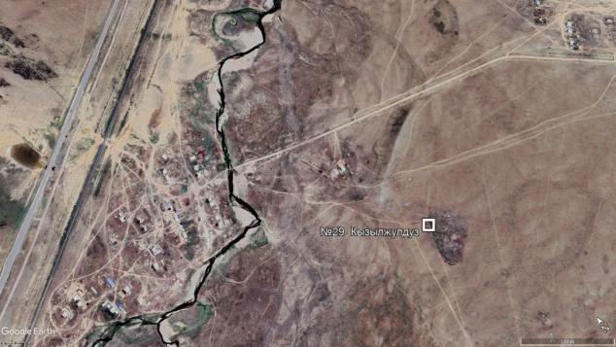 | 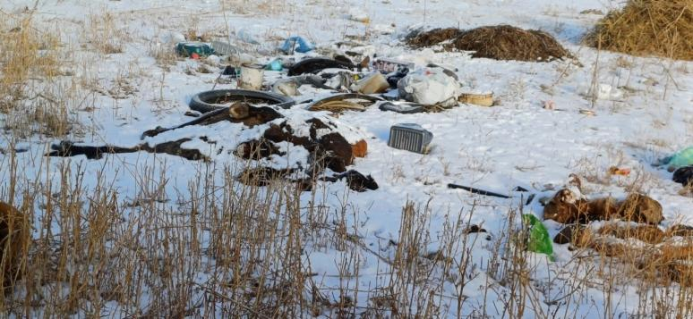
30 | Қапанбұлақ ст.  Ендік: 48°55'27.28"С Бойлық: 80°53'45.12"В | 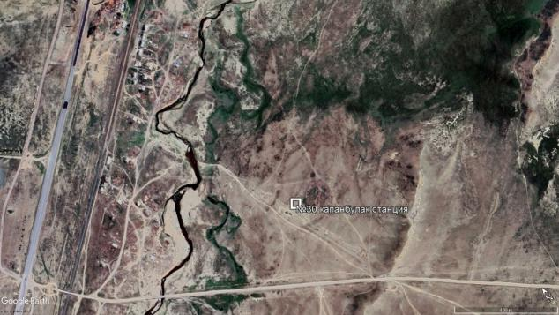 | 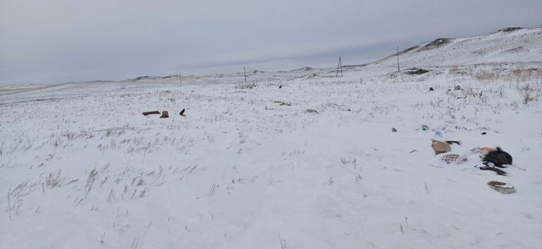
 | Қарасу а.о.
31 | Кіші Қарасу а.  Ендік: 49°58'13.84"С Бойлық: 81° 7'56.73"В | 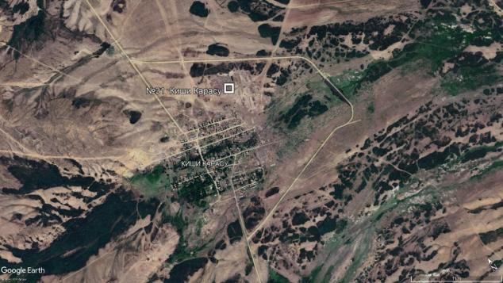 | 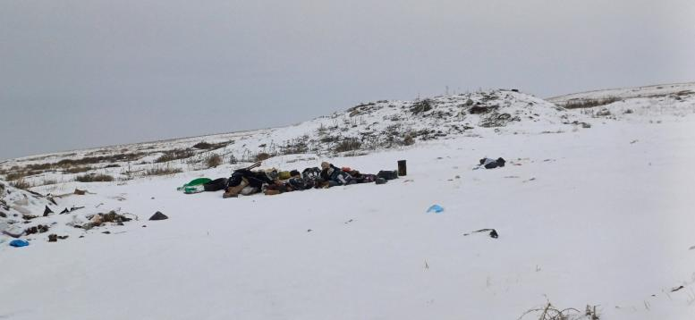
32 | Аскаралы а.  Ендік: 50° 3'27.65"С Бойлық: 81° 3'36.21"В | 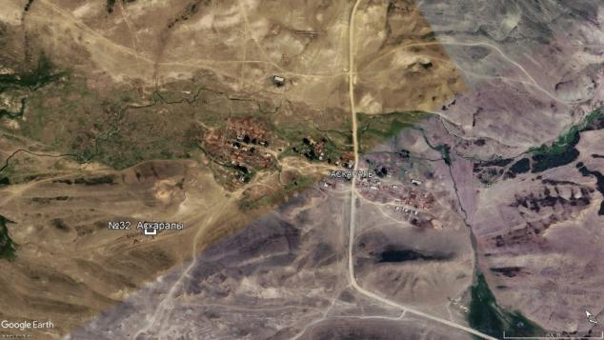 | 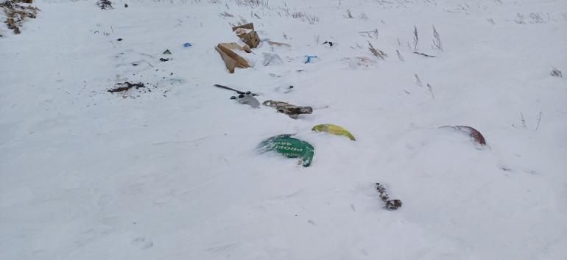
33 | Конырбиік а.  Ендік: 49°49'49.71"С Бойлық: 81° 4'7.31"В | 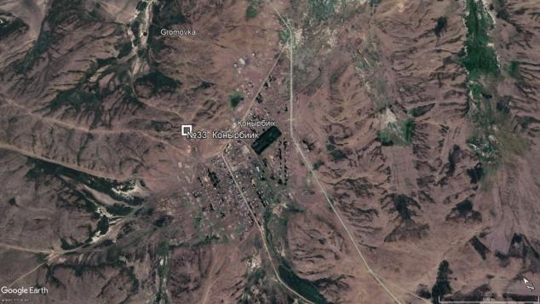 | 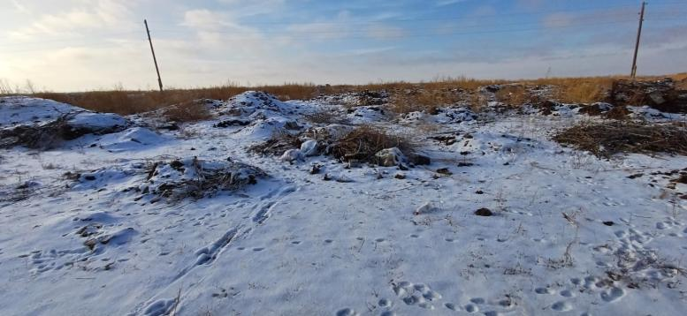
 | Қаратөбе а.о.
34 | Қаратөбе а.  Ендік: 49°15'40.17"С Бойлық: 81°53'38.72"В | 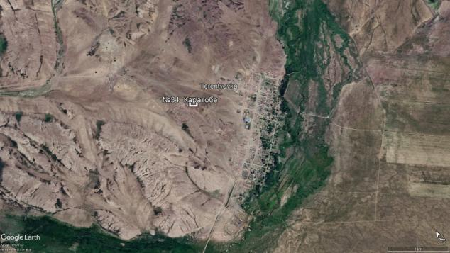 | 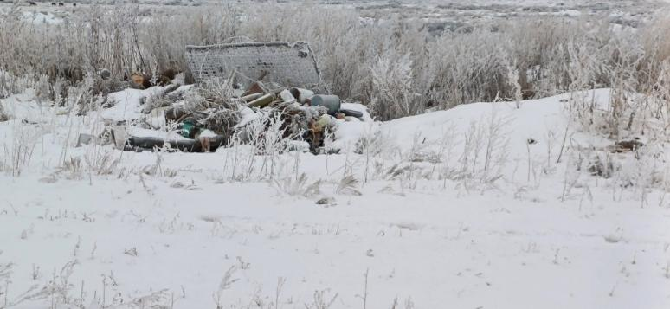
35 | Ади а.  Ендік: 49°13'56.72"С Бойлық: 82°10'50.48"В | 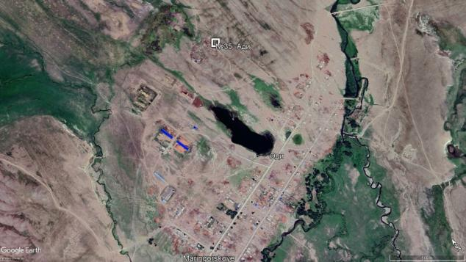 | 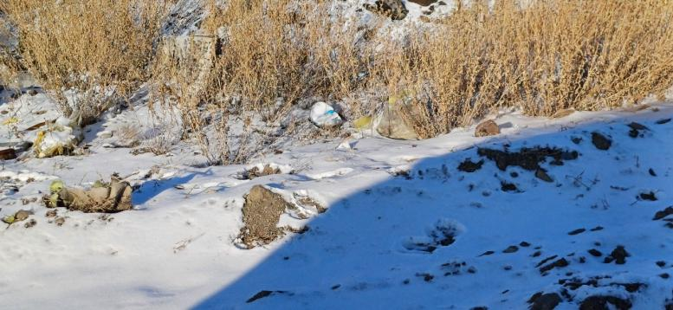
36 | Кентарлау а.  Ендік: 49°10'5.64"С Бойлық: 81°58'36.11"В | 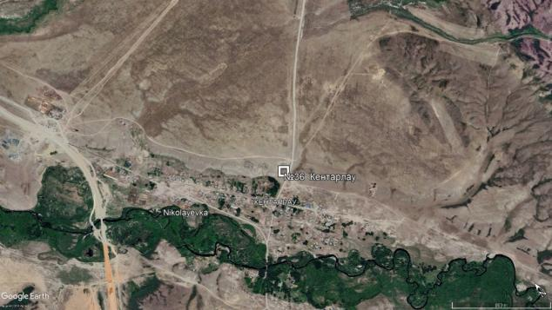 | 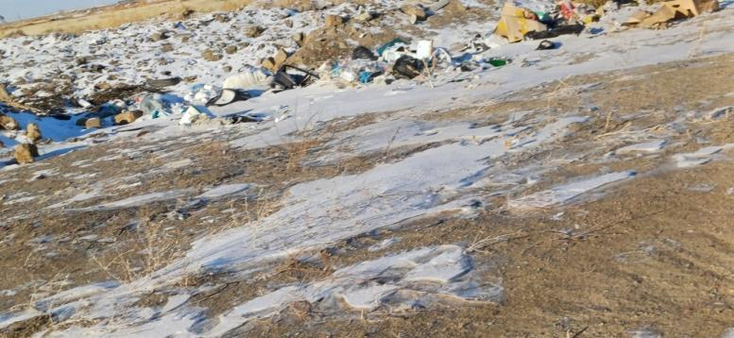
 | Қызылағаш а.о.
37 | Карасу а.  Ендік: 48°40'22.47"С Бойлық: 81°28'2.51"В | 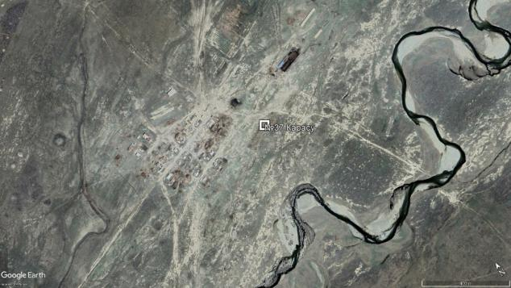 | 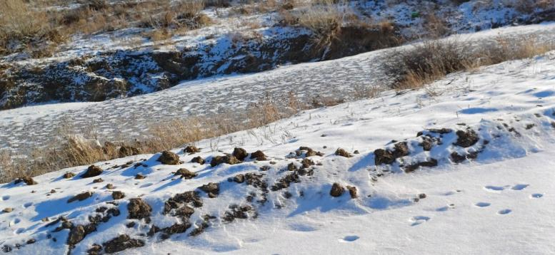
38 | Қызылағаш а.  Ендік: 48°36'32.61"С Бойлық: 81°13'8.16"В | 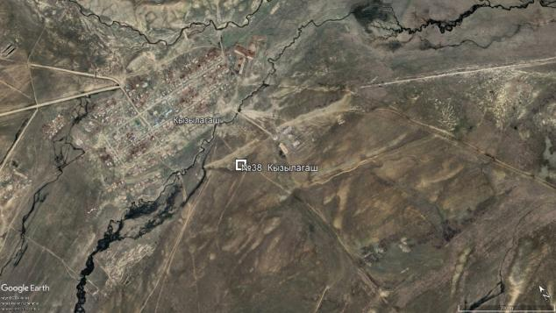 | 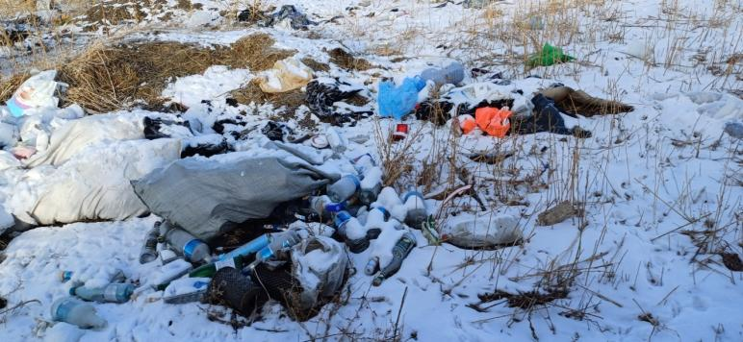
 | Суықбұлақ к.ә.
39 | Суықбұлақ к.  Ендік: 49°47'23.88"С Бойлық: 80°49'42.66"В | 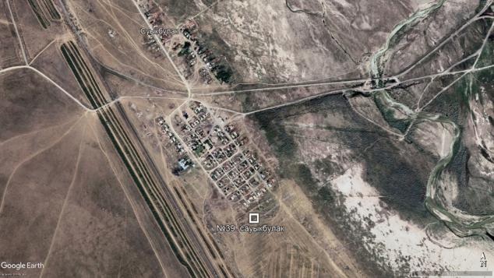 | 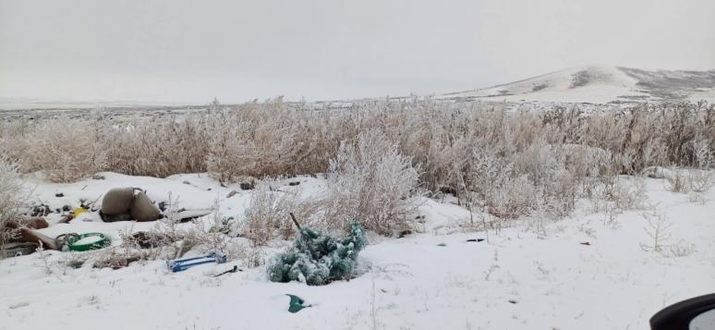
40 | Дельбегетей а.  Ендік: 50° 2'29.38"С Бойлық: 80°41'11.83"В | 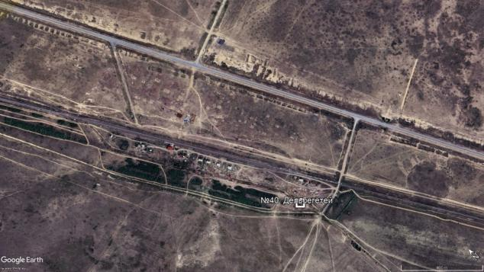 | 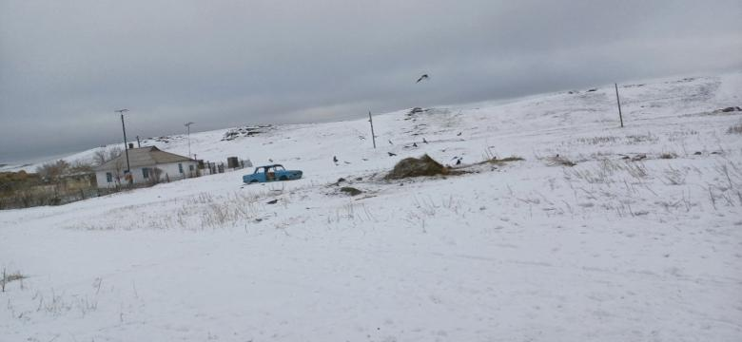
41 | Жайма а.  Ендік: 49°45'55.51"С Бойлық: 80°35'4.86"В | 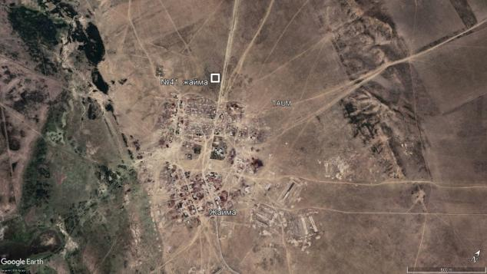 | 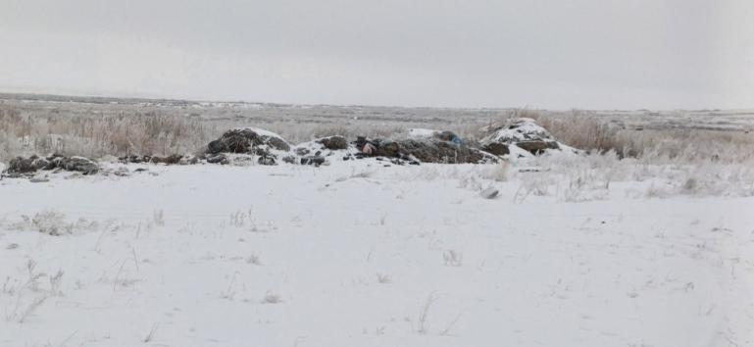
42 | Терістаңбалы а.  Ендік: 50° 5'45.95"С Бойлық: 80°48'3.09"В | 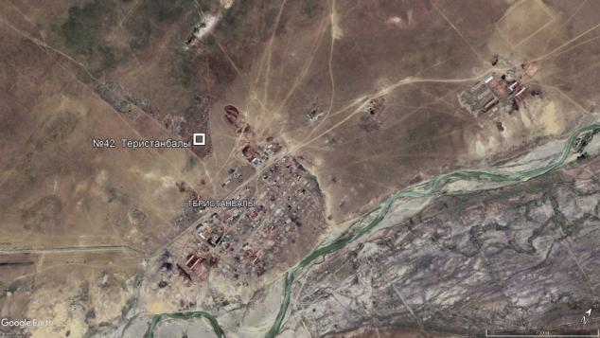 | 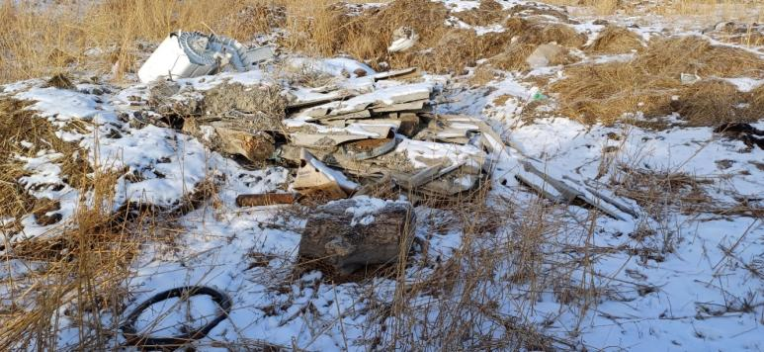
43 | Ұзынжал а.  Ендік: 49°58'33.73"С Бойлық: 80°44'42.37"В | 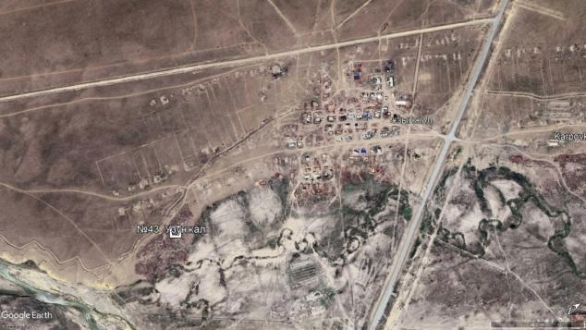 | 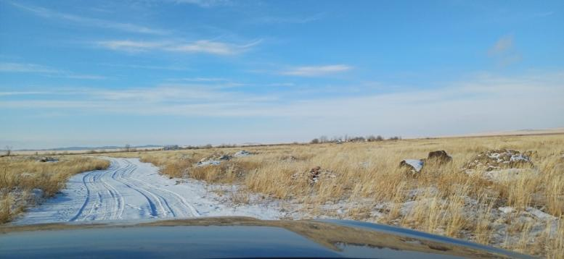
 | Үшбиік а.о.
44 | Үшбиік а.  Ендік: 48°28'16.30"С Бойлық: 80°34'1.17"В | 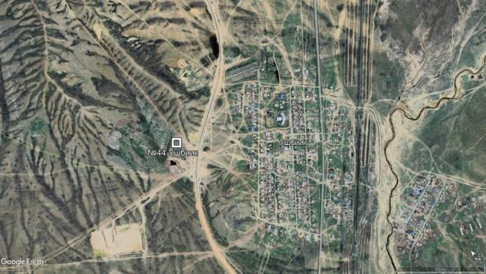 | 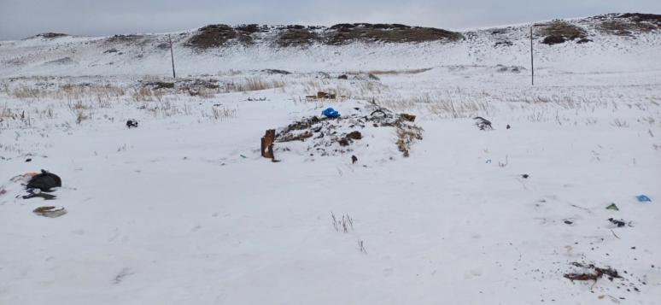
 | Шалабаев а.о.
45 | Шалабай а.  Ендік: 49°41'17.00"С Бойлық: 81°30'50.97"В | 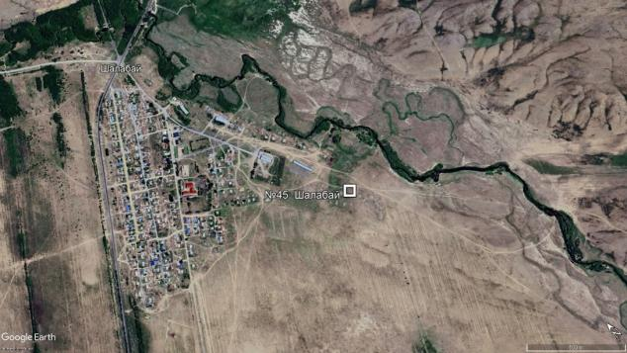 | 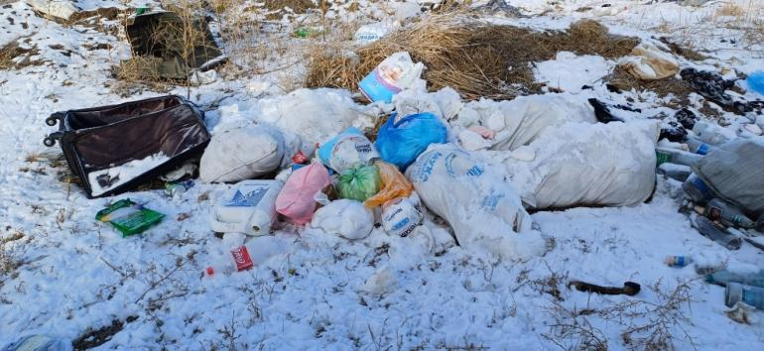
 | Шар қ.ә..
46 | Кезенсу а.  Ендік: 49°38'56.58"С Бойлық: 80°53'53.21"В | 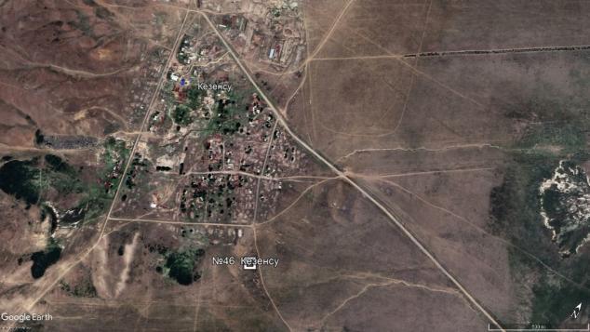 | 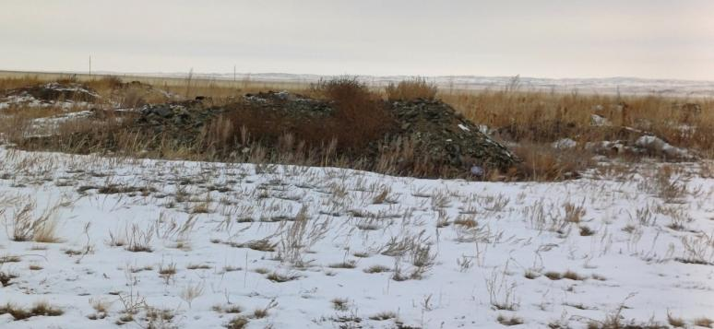
47 | Көшек а.  Ендік: 49°26'23.31"С Бойлық: 81°13'59.29"В | 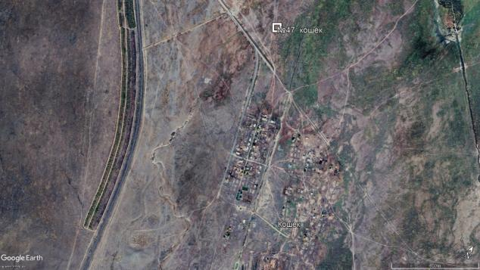 | 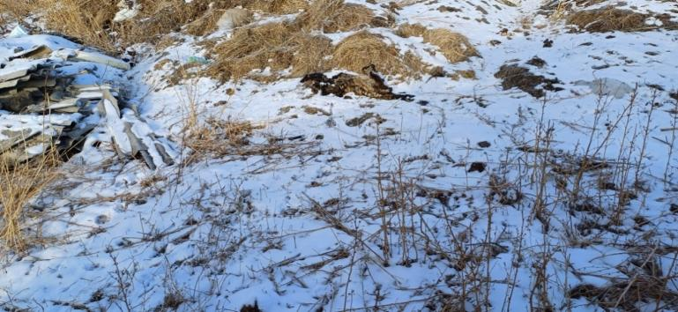
48 | Сарыарка а.  Ендік: 49°33'31.95"С Бойлық: 81° 3'5.68"В | 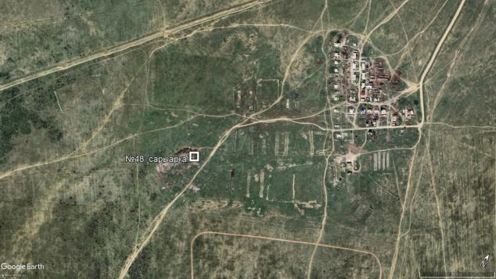 | 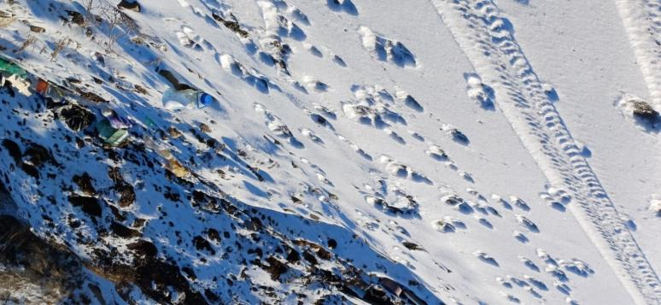
49 | Суырлы а.  Ендік: 49°26'45.34"С Бойлық: 81°12'56.78"В | 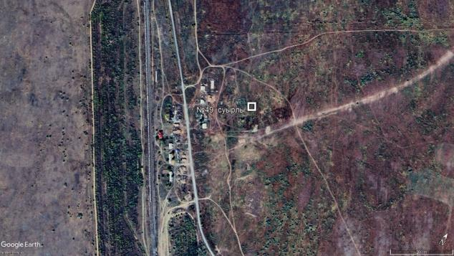 | 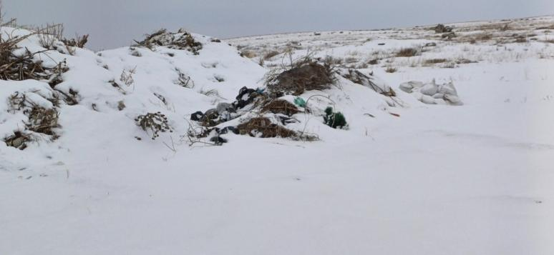
50 | Шар қ.  Ендік:49°35'33.89"С Бойлық:81° 0'51.69"В | 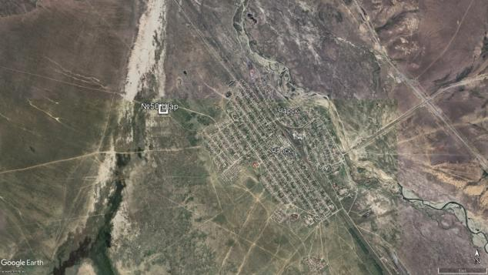 | 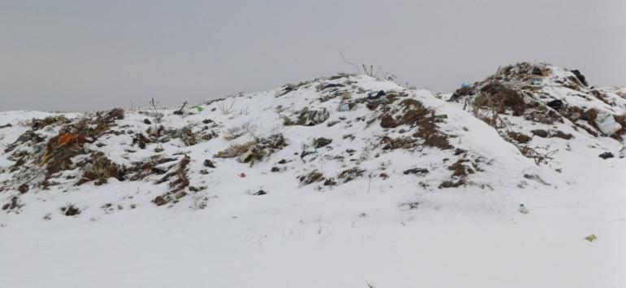

© 2012. Қазақстан Республикасы Әділет министрлігінің «Қазақстан Республикасының Заңнама және құқықтық ақпарат институты» ШЖҚ РМК

